MUSEU ANTROPOLÓGICO DIRETOR PESTANA – MADP
Diretora: Stela Mariz Zambiazi de Oliveira

Conselho de Direção
- Presidente: Stela Mariz Zambiazi de Oliveira
- Conselheiros: Beatriz Timm, João Frantz, Maria Regina Johann, Paulo Barcellos, Sonia Teles Drews e Telmo Frantz.

Esta publicação apresenta o desempenho das atividades do Museu Antropológico Diretor Pestana – MADP – no ano de 2018. O objetivo é registrar e compartilhar os principais avanços e desafios bem como os resultados dos programas e ações realizadas neste período. O presente relatório e avaliação de metas tem como base o Planejamento, Orçamento e Desenvolvimento Estratégico Institucional – PODE – de 2018, aprovado pelas instâncias regulamentadoras da FIDENE.
Apresenta as ações executadas no decorrer do ano, planejadas e organizadas pela equipe do Museu por intermédio da administração e das divisões de Museologia, Documentação e Imagem e Som, cujas atividades encontram-se descritas, de forma detalhada, nos instrumentos arquivados no Arquivo Institucional. Assim sendo, é feita uma síntese das informações para compor este relatório.
O Museu, fundado em 25 de maio de 1961, é mantido pela Fundação de Integração, Desenvolvimento e Educação do Noroeste do Estado do Rio Grande do Sul (FIDENE). Tem como Missão “Oportunizar conhecimento e reflexão por meio da pesquisa, comunicação, difusão e preservação do acervo, contribuindo no processo educacional, identitário e cultural, visando o desenvolvimento do Noroeste do RS”.
Ao longo dos seus 57 anos consolidou-se como um espaço de pesquisa e representação da cultura e memória local e regional, com a promoção de atividades educativo-culturais, dentro e fora do seu espaço, buscando fomentar o debate sobre as diversas maneiras que se constitui a cultura nos diferentes grupos, tempos e espaços.
Cabe ressaltar o fortalecimento da relação com a comunidade externa e instituições parceiras na organização e execução dos eventos realizados. Podemos afirmar isso a partir do expressivo leque de serviços disponibilizados, visando à formação e ampliação do público atendido pelo MADP.
O ano de 2018 foi delicado para o Museu no que se refere ao seu equilíbrio financeiro. A revisão orçamentária aprovada em abril do corrente ano pela Instituição Mantenedora, teve o objetivo de equacionar o orçamento das receitas e das despesas, bem como do fluxo de caixa. Nesse sentido, foi recomendado ao Museu, pelos Conselhos Superiores da FIDENE, revisar a estrutura instalada e continuar buscando a diminuição de seu déficit, além de reduzir o funcionamento para quatro dias na semana, reorganizando o atendimento interno e externo, contribuindo, assim, com o contingenciamento das despesas com pessoal.
Atendendo estas recomendações, a partir de julho de 2018 o Museu alterou seu horário de atendimento, passando a atender de segunda a quinta-feira, manhã e tarde, e na sexta-feira somente pelo turno da manhã. Foi firmado o compromisso com a presidente da FIDENE de reduzir mais um turno de atendimento a partir de janeiro de 2019.
Visando a ampliação da receita para custeio, o Museu adotou algumas medidas a partir do início do ano, como o reajuste nas taxas de serviços de pesquisa, a cobrança de taxa de atendimento de pesquisa presencial e on-line, a revisão nos serviços prestados pelo Museu, além da revisão na taxa de visitação nas exposições com preços diferenciados para atendimentos nos sábados, domingos e feriados.
Mesmo diante deste cenário, com o empenho de toda a equipe foi possível a captação de R$ 434.685,00 por meio de projetos externos, encerrados no decorrer do ano, via edital da CAIXA Econômica Federal, Pró-Cultura-FAC e Ministério da Cultura.

Outra ação importante foi o repasse, pelo poder público municipal, de recursos financeiros para a manutenção do Arquivo Ijuí, no valor de R$ 120.000,00, mediante convênio firmado pela Lei nº 6.536 de 26 de maio de 2017 entre o município de Ijuí – Poder Executivo – e FIDENE, o qual autoriza novos repasses até 2020 desse mesmo valor reajustado pelo INPC.

CONSELHO DE DIREÇÃO
No que se refere ao Conselho de Direção do Museu, composto por representantes da comunidade interna e externa, foram realizadas três reuniões ordinárias do respectivo colegiado, que resultaram em ações positivas por parte de seus membros no sentido de propor alternativas para a redução de despesas, além de sugestões propositivas para o aumento da receita. Entre os temas abordados nas reuniões, destacam-se o Relatório de Atividades e Balanço do exercício de 2017, Avaliação do Primeiro Semestre e Planejamento do Segundo Semestre 2018 e Análise e deliberação do Orçamento Programa 2019. Nos encontros, vários temas tiveram destaque, como os projetos em execução, aprovados pelo Museu, a campanha para arrecadação de recursos via Lei Rouanet (Mecenato), a campanha para adesão de novos Membros Contribuintes, via conta da luz (DEMEI), além da busca constante de alternativas para aumentar a sua receita.

MEMBROS CONTRIBUINTES
Por intermédio dos Membros Contribuintes, é possível contar com recursos financeiros para ajudar nas despesas de custeio e reduzir gradativamente o déficit do Museu, bem como aprimorar e expandir suas atividades culturais.
Em abril de 2018 foi lançada uma campanha para novos Membros Contribuintes, visando a sensibilizar e mobilizar a população ijuiense a ajudar na preservação da história de Ijuí e região, por meio de contribuições em dinheiro para o MADP na conta de energia elétrica do DEMEI. O mote da campanha “Esta história também é sua” busca despertar o pertencimento pessoal em nossas memórias, mostrando a importância da sua conservação.
Além de ajudar financeiramente, os Membros Contribuintes podem fornecer ideias, sugestões e ações que venham dinamizar e garantir apoio às atividades de caráter científico e cultural do Museu. Para se tornar Membro Contribuinte basta fazer a adesão junto ao Museu Antropológico Diretor Pestana. O Museu conta com 131 Membros Contribuintes.
Este foi um ano de incertezas e indefinições no cenário econômico-financeiro em razão da crise que o país vem atravessando, o que nos afeta diretamente, limitando as adesões de novos Membros Contribuintes.

ASSOCIAÇÃO DE AMIGOS DO MUSEU ANTROPOLÓGICO DIRETOR PESTANA (AAMADP)
A Associação de Amigos do Museu Antropológico Diretor Pestana – AAMADP –, fundada em 20 de agosto de 1983, tem por objetivo apoiar a integração do Museu Antropológico Diretor Pestana ao processo de dinamização cultural de Ijuí e da Região Noroeste do Estado do Rio Grande do Sul, mediante a participação ativa de pessoas, empresas e grupos interessados.
Compõem a nominata para o mandato 2017-2019 os seguintes membros: presidente: Josei Fernandes Pereira; vice-presidente: Maria Romi Bazzan Nachtigall; 1º tesoureiro: Valdires Maria Kunzler; 2º tesoureiro: Graciela Angelita Barbosa; 1º secretário: Jeferson Luís Parolin; 2º secretário: Belair Aparecida Stefanello. Conselho Fiscal: Ademar Campos Bindé, Bruno Ceretta, Maria Luiza Lucchese e Dóris Nelsa Pizzutti. Suplentes do Conselho Fiscal: Miriam Terezinha Bieger Spohr e Sandra Schinwelski Maldaner.
A Associação de Amigos do Museu apoiou, no decorrer do ano de 2018, a realização de todos os eventos promovidos pelo Museu Antropológico Diretor Pestana, especialmente no que se refere à busca de recursos orçamentários com projetos financeiros externos, enquanto proponente.
Em 2018 foram concluídos três projetos encaminhados pela Associação: 1. Revitalização do sistema de climatização do Museu”, via MinC (Lei Rouanet); 2. Adaptação do espaço da Exposição de Longa Duração do Museu com vistas à universalização de acesso, selecionado pelo Programa CAIXA de Apoio ao Patrimônio Cultural Brasileiro; 3. Difusão da memória social e região noroeste do RS. Como produto da efetiva execução dos projetos concluídos em 2018, encaminhados pela Associação de Amigos do Museu, foi possível a aquisição de diversos equipamentos, além da produção do material audiovisual para exibição nos monitores touch na Exposição de Longa Duração, pela contratação de serviços.

DIVULGAÇÃO
O Museu realizou amplas campanhas de divulgação das ações promovidas no decorrer do ano, utilizando diferentes estratégias de comunicação, por meio das mais diversas mídias: on-line, impressa, rádio e TV.
A divulgação das ações realizadas pelo Museu é um importante serviço que valoriza e evidencia a Instituição. Além de exercer fascínio e despertar interesse, é uma maneira de incentivar o público a entender a história de Ijuí e da região. O MADP tem alcançado destaque como local de comunicação e educação não formal.
A divulgação das atividades desenvolvidas, em âmbito nacional, manteve-se por intermédio do site do Museu, do Comunica, da fanpage do Museu e das redes sociais da UNIJUÍ, bem como na imprensa (jornais e rádios) local e regional.
O KEMA, informativo bimestral do MADP concebido em maio de 2008 para a divulgação das atividades desenvolvidas, encerrou a sua circulação na edição de 62 julho/agosto de 2018, tendo em vista o alcance que o mesmo já vinha perdendo ao longo do tempo, uma vez que seu encaminhamento acontecia somente por e-mail e era publicado no site do Museu. Hoje, a instituição conta com canais de difusão mais diretos e eficazes na sua comunicação com a comunidade externa.
Vale ressaltar a boa relação do Museu com os meios de comunicação. A imprensa local cumpre o seu papel como divulgadora da cultura, viabilizando uma relação proativa com esse segmento.

AÇÕES CULTURAIS E EDUCATIVAS
O orçamento enxuto e a busca pela redução do déficit do Museu, somado à condição de equipe reduzida, impôs planejamento severo na distribuição dos recursos e das ações ao longo do ano. Foi necessário que toda a equipe se desdobrasse em funções além daquelas usualmente designadas para seus cargos, reorganizando e inventando maneiras de honrar e potencializar os compromissos estabelecidos no planejamento, buscando novas parcerias e procurando adequar-se e superar as limitações impostas. O resultado disto é o cumprimento das metas quase na sua totalidade, quando o número de público atingido pelas ações realizadas pelo Museu foi de 27.747 pessoas, com 26.701 nas exposições Temporárias, de Longa Duração e Itinerantes.
O público ficou abaixo do previsto para 2018, que era de 30.040 pessoas, em razão da necessidade de fechamento parcial e total das exposições nos três primeiros meses do ano em virtude da execução do Projeto Caixa, da redução de turnos de atendimento e carga horária dos funcionários, da reestruturação orçamentária e das recorrentes dificuldades de deslocamento de alunos por parte das escolas.
Além da Exposição de Longa Duração, foram realizadas 7 exposições temporárias nos espaços do Museu e a circulação das Exposições Itinerantes em 16 instituições da Região Noroeste do Estado do RS, 4 palestras, 26 sessões de cinema, 1 curso, 15 oficinas e 3 capacitações.
O Museu está aberto a todos, possibilitando o acesso aos bens culturais, provocando uma aproximação com este espaço cultural.

1. PROMOÇÕES DO MUSEU – AÇÕES CULTURAIS E EDUCATIVAS PROMOVIDAS PELO MUSEU
1.1 – EXPOSIÇÕES E MOSTRAS
1.1.1 – EXPOSIÇÃO DE LONGA DURAÇÃO
O atual projeto da Exposição de Longa Duração do MADP tem 21 anos e aborda aspectos históricos e culturais dos povos do período pré-missioneiro, do período missioneiro, dos povos indígenas atuais no Rio Grande do Sul e dos demais povos que colonizaram a Região Noroeste.
Em 2018 o espaço destinado à exposição sofreu várias modificações em virtude do Projeto de Adaptação do espaço da Exposição de Longa Duração do Museu Antropológico Diretor Pestana, com vistas à universalização do acesso patrocinado pela Caixa Econômica Federal, que previa a adequação de espaços externos e internos objetivando a segurança e a acessibilidade.
As intervenções foram iniciadas em outubro de 2017 e se intensificaram em 2018, com a colocação de rampa, guarda-corpos, corrimões e adaptação do espaço Ijuí Hoje, em razão da retirada dos banheiros internos para instalação dos banheiros no hall de entrada. Isso proporcionou um melhor aproveitamento do espaço expositivo. Neste espaço também foram feitas adaptações luminotécnicas, com a colocação de trilho elétrico e spots direcionáveis.
O projeto expositivo teve de sofrer adaptações a fim de garantir maior acessibilidade. Para tanto, foram redimensionados acervos e mobiliários para ampliação de corredores, permitindo uma melhor circulação do público, além do acesso de forma facilitada para cadeirantes.
Também foram feitas inovações no que se refere ao acesso de informações com a aquisição de oito monitores de televisão, sete deles touch, um aparelho projetor Datashow, uma tela retrátil elétrica e um notebook para operar estes no espaço Ijuí hoje. A produção de material audiovisual para exibição nos monitores foi elaborada pela empresa Soma Produtora de Áudio e Vídeo Ltda.
A autonomia que os dispositivos sensíveis ao toque proporcionam aos visitantes está oportunizando uma experiência de interação no espaço museológico. Além disso, substituindo os atuais painéis que possuímos, esta tecnologia já está permitindo a ampliação do espaço de circulação com a eliminação dos suportes hoje obrigatórios, ampliando significativamente a largura dos corredores, tendo capacidade de aglutinar vários painéis no sistema armazenados na memória do dispositivo, dando a opção de o visitante acessar diversos materiais na ordem que desejar e quantas vezes quiser.
Ainda está proporcionando a acessibilidade para pessoas deficientes auditivas e visuais com a narração e legendas em português, espanhol e inglês nos vídeos introdutórios.
Outras ações foram desenvolvidas, como aquisição de cadeira de rodas e melhorias e adaptações no espaço externo de acolhimento e circulação de público. A apresentação completa pode ser acessado no item projetos deste relatório.
Além do redimensionamento dos acervos em razão da acessibilidade, realizamos a troca de todo material têxtil exposto na vitrine do vestuário.

1.1.2 – EXPOSIÇÕES TEMPORÁRIAS
As exposições temporárias constituem-se em um espaço de reflexão, experimentação e apropriação de conhecimentos, além da função básica de preservação e divulgação do acervo sob guarda do Museu. Foram desenvolvidas sete exposições na sala de exposições temporárias e no espaço Ijuí Hoje.

      - – EXPOSIÇÃO: “MUSICALIDADE: EXPRESSÃO UNIVERSAL DO CARÁTER REGIONAL”
Exposição realizada no período de 13 de março a 20 de setembro de 2018 no Espaço Ijuí Hoje, com o objetivo de apresentar os objetos e fotografias integrantes do acervo do MADP representativos das expressões da musicalidade regional. Nesta exposição o público teve contato com algumas bandas e grupos musicais de Ijuí das primeiras décadas do século passado, oportunizando a difusão do conhecimento de aspectos da expressão musical de Ijuí, percebendo, também, o papel da música nas relações familiares.
O MADP possui uma significativa coleção de instrumentos musicais, muitos até confeccionados na cidade. A música sempre esteve presente na vida de Ijuí, nas reuniões de família, nas festas comunitárias, nos clubes, entre outros espaços, e se constitui num importante elemento de identidade cultural e uma demonstração da diversidade étnica local.
A exposição atingiu um público de 2.190 pessoas, sendo 1.240 de Ijuí, 891 de outras cidades do RS, 43 de outros Estados e 16 do exterior. Destes, 201 eram professores, 1.697 eram estudantes e 292 de outras profissões.

1.1.2.2 - EXPOSIÇÃO: DIREITO À DIFERENÇA – POVOS INDÍGENAS NO BRASIL.
A tradicional exposição do MADP sobre a temática indígena, neste ano, foi realizada no período de 12 de abril a 27 de maio, e teve por título Exposição Direito à Diferença – Povos Indígenas no Brasil. O projeto expositivo tinha como objetivo reconhecer a diversidade dos povos indígenas brasileiros a partir de critérios geográficos, históricos e culturais.
O tema Direito à Diferença enfatizou a necessidade de promover e respeitar as características e os direitos universais individuais e coletivos dos povos indígenas.
A exposição formada por fotografias, banners e peças abordou especialmente as questões relacionadas às religiosidades, organização social, saúde e direitos a terras, território e recursos.
A Exposição foi organizada na Sala de Exposições Temporárias do MADP, teve apoio da
SMED e da 36º CRE e o patrocínio da Net.Copy.
A programação incluiu ainda projeções de vídeos sobre o tema.
O público atingido foi de 1.062 pessoas. Entre elas, 923 de Ijuí, 138 de outras cidades do RS e 1 de outros Estados. Foram 69 professores, 990 estudantes e 3 outras profissões.

1.1.2.3 – EXPOSIÇÃO: CONHECER PARA PRESERVAR: A ENERGIA NOS SISTEMAS BIOLÓGICOS
A 11ª edição da Exposição Conhecer para Preservar abordou o tema “Energia nos Sistemas Biológicos”, com o objetivo de demonstrar, para a comunidade em geral, as transformações de energia nos sistemas biológicos, considerando sua origem a partir do sol, as transformações e transferências realizadas pelos seres vivos nos diversos sistemas biológicos e a intervenção humana para usar, gerar e transformar energia.
Foram construídos modelos tridimensionais, painéis e dioramas demonstrando a natureza da luz como fonte de energia para os sistemas biológicos e as transformações nesses sistemas; as transformações e transferências de energia nos processos metabólicos dos seres vivos em diversos ambientes; o processo fotossintético; as diferenças de como a energia se transforma e se transfere em ambientes aquáticos e terrestres; a transferência de energia na decomposição da matéria orgânica e na ciclagem de nutrientes.
A exposição oportunizou também a formação/interação de licenciandos do curso de Biologia por meio do planejamento da exposição e a monitoria do público.
O projeto expositivo foi montado na Sala de Exposições Temporárias no período de 5 de junho a 13 de julho. O planejamento e a monitoria foram feitos por licenciandos do curso de Ciências Biológicas, orientados pelas professoras Francesca Werner Ferreira, Mara Lisiane Tissot-Squalli Houssaini e Vidica Bianchi, o que possibilitou às mesmas formação acadêmica, práticas de ensino e interação com o público.

Paralelas à exposição foram realizadas as seguintes palestras:
- A Fotossíntese na Evolução do Planeta Terra – realizadas nos dias 18 e 25 de junho pela professora doutora Mara Lisiane Tissot-Squalli Houssaini. Contou com a participação de 101 estudantes dos educandários: Escola Estadual de Ensino Fundamental Santana, Escola Estadual de Ensino Médio São Geraldo, Escola Estadual de Ensino Fundamental Rui Barbosa e Escola Estadual de Ensino Fundamental Osvaldo Aranha.
- As interações ecológicas e a energia nas teias alimentares – realizada no dia 4 de julho pela professora Vidica Bianchi com 24 participantes da Escola Estadual de Ensino Médio São Geraldo.
A exposição foi visitada por 1.544 pessoas; 1.183 proveniente de Ijuí, 353 de outros municípios do RS, 8 de outros Estados; 234 professores, 1.297 estudantes e 13 de outras profissões.

1.1.2.4. – EXPOSIÇÃO CRENÇAS E SUPERSTIÇÕES NO IMAGINÁRIO SUL-RIO-GRANDENSE
A Exposição temporária “Crenças e superstições no imaginário sul-rio-grandense” foi promovida no período de 13 de agosto a 21 de dezembro de 2018 (inicialmente estava planejada para ir até o dia 30 de setembro de 2018, mas foi decidido prorrogar) na Sala de Exposições Temporárias do MADP. O Projeto expositivo teve por objetivo valorizar e divulgar a cultura imaterial do Rio Grande do Sul manifestada por crenças e superstições, debatendo a sua importância na formação da identidade do povo sul-rio-grandense.
Por um longo período da história da humanidade acreditava-se que doenças e acontecimentos bons e ruins eram efeitos causados por poderes mágicos naturais advindos da natureza, pessoas, plantas, animais e objetos ou de forças sobrenaturais. Acreditava-se também que a neutralização destas forças se dava pelo uso de amuletos, benzimentos e simpatias ou até mesmo pela adoção de práticas no dia a dia que visavam a atrair forças do bem ou evitar forças do mal. Mesmo com o avanço das ciências e da medicina, os povos de todas as partes do mundo mantiveram grande parte destas crenças. No Rio Grande do Sul, dada a grande diversidade étnica, há uma infinidade de crenças presente no imaginário popular oriundas das mais diversas partes do planeta, que aqui foram se mesclando e adquirindo conceitos próprios.
A exposição fez parte do Projeto Raízes Gaúchas, desenvolvido desde 2008, com o objetivo de estimular o público visitante a pensar/refletir sobre as diversas maneiras que se constituiu a identidade cultural sul-rio-grandense nos diferentes tempos e espaços. Em virtude da grande diversidade cultural do Rio Grande do Sul, cada ano o projeto aborda uma temática, procurando debater conceitos de cultura, identidade cultural e pluralidade.
Paralelas à exposição foram desenvolvidas atividades complementares: Oficinas de Contação de Lendas e Oficina de Confecção de Brinquedos para os anos iniciais do Ensino Fundamental e Oficina de Revista em Quadrinhos para os anos finais do Ensino Fundamental. Foram realizadas 13 oficinas durante os meses de agosto e setembro, contando com um total de 118 participantes na Oficina de Revistas em Quadrinhos, na qual 8 eram professores e 110 estudantes, todos provenientes de escolas de Ijuí; e 256 participantes na Oficina de Brinquedos de Papel, em que 19 eram professores e 256 estudantes, todos provenientes de Ijuí.
O público atingido foi de 3.559 pessoas, sendo 1.743 de Ijuí, 1.812 de outras cidades do RS, 2 de outros Estados e 2 do exterior. Desse número total, a exposição recebeu a visita de 1.019 professores, 2.453 estudantes e 87 outros.

1.1.2.5 – EXPOSIÇÃO ENTRE NÓS – HERANÇA E PRESENÇA DA CULTURA INDÍGENA
Exposição montada em comemoração ao 5º aniversário do Núcleo de Educação e Informação em Direitos Humanos – NEIDH – do Programa de Pós-Graduação em Direito, que tem como curadoras as professoras Vera Raddatz e Lara Nasi e Tiago Protti Spinato.
As fotos que constituem a exposição são do acervo do projeto homônimo da disciplina Ênfase Multimídia II, do curso de Jornalismo da UNIJUÍ e representam algumas das vivências do Povos Kaingang e Guarani da Região Noroeste do Rio Grande do Sul. Para desenvolver a proposta, muitos acadêmicos visitaram comunidades indígenas da região, e, a partir desta experiência, surgiram as pautas que abordam a luta pela demarcação de terras, a educação básica indígena, os jovens nas comunidades, entre outros aspectos.
A exposição foi no Espaço Ijuí Hoje, no período de 3 a 19 de setembro de 2018. Foi visitada por 261 pessoas, 90 de Ijuí, 167 de outras cidades do RS e 4 de outros Estados. Destes, 21 eram professores, 173 estudantes e 67 de outras profissões.

1.1.2.6 – EXPOSIÇÃO: RODA CUTIA – BRINCANDO EM DIFERENTES TEMPOS – Edição 2018
Em 2018 o MADP realizou, no período de 21 de setembro a 4 de novembro no Espaço Ijuí Hoje, uma reedição da exposição Roda Cutia.
A Exposição manteve os objetivos de 2017, de oportunizar ao público o contato com brinquedos e brincadeiras usados por gerações passadas e preservados pelo Museu, bem como analisar os brinquedos e brincadeiras como elementos fundamentais para o desenvolvimento dos indivíduos. A exposição pretendeu ainda discutir a função dos brinquedos na construção das identidades e papéis sociais de gênero, compreender a importância do lúdico em diferentes épocas e criar vínculo e oportunizar diálogo entre as gerações.
Foram apresentados ao público brinquedos e jogos diferentes da versão anterior, promovendo uma rotatividade de acervos. A exposição foi visitada por 1.241.476 pessoas. Sendo 1.012 de Ijuí, 229 de outras cidades e 2 de outros Estados. Com relação às profissões, tivemos 113 professores, 1.017 estudantes e 113 de outras profissões.

1.1.2.7 – EXPOSIÇÃO ROTULANDO O PROGRESSO: A EMBALAGEM EM IJUÍ
A Exposição “Rotulando o Progresso: A Embalagem em Ijuí” foi promovida pelo Museu Antropológico Diretor Pestana em parceria com o curso de Design da UNIJUÍ e com o apoio do Centro Acadêmico de Design – CADES –, Fábrica de Balas Soberana e Agência Jung – Design, Comunicação e Marketing.
A exposição mostrou, por meio de seus nove painéis, a história das embalagens relacionada ao contexto geral e local, sua evolução e apresentação ao longo do tempo. A ênfase local teve foco na história da embalagem contada pela Litografia Serrana, empresa referência na prestação de serviços gráficos para as demandas industriais de Ijuí.
O princípio gerado do projeto expositivo foi o de ressaltar, pelo diálogo estabelecido com o Museu Antropológico Diretor Pestana, o reconhecimento da história da embalagem e a sua importância como um produto que reflete a nossa sociedade, cultura, hábitos, e nosso desenvolvimento econômico, social e ambiental.
O objetivo principal foi garantir o reconhecimento e a importância locais sobre a memória gráfica de Ijuí dentro do seu fazer histórico, comercial e estético, com recortes históricos sobre a embalagem e como elas ajudam a apresentar conceitos retratados ao longo do tempo.
No dia 5/11/2018 ocorreu a abertura da Exposição seguida de palestra sobre a história do Design, ministrada por Ricardo Mayer, designer gráfico e de embalagem há mais de 25 anos, e Jainel Jung, designer gráfico e diretor da Agência Jung. O evento contou com a presença da comunidade acadêmica e externa, tendo 53 participantes.
Os curadores foram Diane Meri Weiller Johann – professora do curso de Design da UNIJUÍ, Fabricio de Souza e Rafael de Siqueira Fischer – Acadêmicos do curso de Design da UNIJUÍ.
O público atingido pela exposição foi de 1.491 pessoas.

1.1.3 - EXPOSIÇÕES ITINERANTES E/OU FORA DO ESPAÇO DO MUSEU
Neste ano foram realizadas 24 exposições itinerantes em 16 instituições localizadas nos municípios de Coronel Barros, Horizontina, Ijuí, Novo Machado, Panambi, Santa Rosa, Santo Ângelo e São Luiz Gonzaga.

1.1.3.1 – EXPOSIÇÕES FOTOGRÁFICAS ITINERANTES PLURALIDADE – AFRO-BRASILEIROS, COMUNIDADES INDÍGENAS E IMIGRAÇÃO
As exposições do Projeto Pluralidade fazem parte do Projeto Institucional “Conhecer Para Transformar”, executado em 2015 e 2016, e estão inseridas dentro das ações desenvolvidas pelo Museu, com o intuito de aprofundar a discussão sobre a diversidade cultural sul-rio-grandense e incentivar a efetiva aplicação da Lei 11.465/2008, que inclui a obrigatoriedade da temática História e Cultura Afro-Brasileira e Indígena no currículo oficial da rede de ensino.
O objetivo central do projeto é proporcionar à população da Região Noroeste do Rio Grande do Sul, especialmente ao público escolar, o acesso aos bens culturais representados pela cultura visual mediante exposições fotográficas referentes ao processo de formação no Noroeste do Estado do RS bem como buscar o reconhecimento efetivo da contribuição dos diversos grupos étnicos no processo de formação social, econômica e cultural do Noroeste do Rio Grande do Sul.
O Projeto Pluralidade é composto pelas exposições:
- Exposição Fotográfica Itinerante PLURALIDADE – Comunidades Indígenas no Noroeste do Rio Grande do Sul. Curadores: Dulci Claudete Matte, Sandro Luckmann e Belair Aparecida Stefanello.
- Exposição Fotográfica Itinerante PLURALIDADE – Afro-brasileiros no Noroeste do Rio Grande do Sul. Curadores: Leandro Daronco, Marcelo Ordesto Rodrigues e Belair Aparecida Stefanello.
- Exposição Fotográfica Itinerante PLURALIDADE – Imigração no Noroeste do Rio Grande do Sul. Curadores: Jaeme Luis Callai e Belair Aparecida Stefanello.
Em 2018 o Projeto Pluralidade visitou as seguintes cidades e instituições:

1.1.3.1.1 – Exposição Fotográfica Itinerante PLURALIDADE – Imigração no Noroeste do RS
Local | Período | Nº Visitantes
Casa de Cultura de Coronel Barros | 16 a 18 de março de 2018 | 210
Centro Municipal de Cultura Teatro Santo Antonio de Santo Ângelo | 7 e 8 de abril de 2018 | 49
SOGI | 12 de abril de 2018 | 300
Sec. Educação e Cultura de Novo Machado | 22 e 23 de novembro de 2018 | 547

1.1.3.1.2 – Exposição Fotográfica Itinerante PLURALIDADE – Comunidades Indígenas no Noroeste do Rio Grande do Sul
Local | Período | Nº Visitantes
Centro Municipal de Cultura Teatro Santo Antonio de Santo Ângelo | 7 e 8 de abril e 2018 | 49
SOGI | 12 de abril de 2018 | 300
Instituto Federal Farroupilha Campus Panambi | 10/4 a 2/5 de 2018 | 520
Hall de entrada Salão de Atos Argemiro Jacob Brum | 23 a 27 de abril de 2018 | 580
Casa de Cultura de Coronel Barros | 18 a 20 de abril de 2018 | 319
UNIJUÍ – Campus Santa Rosa | 7 a 18 de maio de 2018 | 1.250
Museu Arqueológico de São Luiz Gonzaga | 6 a 21 de julho de 2018 | 263

1.1.3.1.3 - Exposição Fotográfica Itinerante PLURALIDADE – Afro-brasileiros no Noroeste do RS
Local | Período | Nº Visitantes
Centro Municipal de Cultura Teatro Santo Antonio de Santo Ângelo | 7 e 8 de abril e 2018 | 49
SOGI | 12 de abril de 2018 | 300
Museu Arqueológicos de São Luiz Gonzaga | 5 a 21 de novembro de 2018 | 236
URI Campus São Luiz Gonzaga | 21 a 23 de novembro de 2018 | 801

1.1.3.2 – EXPOSIÇÃO “A MULHER E O CÂNCER DE MAMA NO BRASIL”
A exposição “A Mulher e o Câncer de Mama no Brasil” foi organizada em 2015 pelo Museu Antropológico Diretor Pestana e Coordenadoria da Mulher de Ijuí, a partir da exposição virtual homônima realizada pelo projeto “História do Câncer – atores, cenários e políticas públicas”. Desde então está disponível para empréstimo para instituições que debatem a temática da saúde da mulher.
Em 2018 os seguintes lugares receberam a exposição:
Local | Data | Nº Visitantes
SESC e Secretaria Municipal de Saúde | 1º a 18 de outubro de 2018 | 150
Centro Cultural Jorge Logemann Horizontina | 23/10 a 16/11/2018 | 689
Museu Municipal de Horizontina | 23 a 30 de novembro | 455

1.1.3.3 – EXPOSIÇÃO ÊXODOS – SEBASTIÃO SALGADO
A Exposição Êxodos foi organizada com o objetivo de destacar, por intermédio das fotografias de Sebastião Salgado, a história de pessoas que, pressionadas por circunstâncias políticas, sociais ou econômicas, deixaram para trás a sua terra natal, e provocar reflexões, por meio do olhar humanista de Sebastião Salgado sobre a situação de migrantes, refugiados ou exilados que tentam escapar da pobreza, da repressão ou da guerra. A exposição está disponível para empréstimo a instituições de Ijuí e Região.
O projeto organizado em 1999 pela própria equipe de Sebastião Salgado e distribuído para instituições de todo Brasil, é composto por 58 quadros tamanho 54 x 74 e 16 tamanho 28 x 38. É fruto do trabalho de sete anos, quando o autor percorreu 41 países documentando grupos e sociedades, fomentando a discussão sobre a condição humana e defendendo a necessidade de repensar a forma de coexistirmos no mundo.
A Exposição Êxodos divide-se em cinco partes: Refugiados e Migrados, África, Luta pela Terra, Megacidades e Retratos de Crianças. Neste ano ela foi exposta em:
Local | Data | Nº Visitantes
Centro Cultural Jorge Logemann Horizontina | 3/3 a 27/4 de 2018 | 1.063
IFF Campus Panambi | 22/10 a 15/11 de novembro | 860

1.1.3.4. EXPOSIÇÃO MEMÓRIA FERROVIÁRIA DE IJUÍ
Exposição promovida pelo MADP especialmente para X Fenii, Feira de Negócios da Indústria de Ijuí, realizada no período de 27 de abril a 1º de maio de 2018 no pavilhão destinado à Mostra dos Artistas Locais.
Foram expostos banners e fotografias com o objetivo de destacar aspectos da memória ferroviárias em Ijuí.
O público visitante e que assinou o livro foi de 637 pessoas. Cabe destacar que em feiras e exposições em locais abertos dificilmente todos os visitantes assinam o livro.

1.1.3.5 – EXPOSIÇÃO EDUARDO JAUNSEM – DA LETÔNIA PARA A NOVA TERRA BRASIL
Exposição realizada no Centro Cultural Leto de Ijuí por ocasião da EXPOIJUÍ FENADI 2018, no período de 11 a 21 de outubro.
A Exposição teve por objetivo oportunizar ao público da EXPOIJUÍ e FENADI o contato com as obras fotográficas do imigrante leto Eduardo Jaunsem. Foi visitada por 1.015 pessoas.

  - OUTRAS ATIVIDADES EDUCATIVO CULTURAIS

1.2.1 – SEMANA DOS MUSEU E ANIVERSÁRIO DO MUSEU
A 16ª Semana dos Museus, promovida pelo IBRAM no período de 14 a 20 de maio, foi estendida até 25 de maio para incluir as celebrações do aniversário do Museu, e teve como temática “Museus hiperconectados – Novas abordagens e novos públicos”.
A Programação do Museu Antropológico Diretor Pestana constou de visitas à Exposição de Longa Duração, Exposição Temporária “Direito a Diferença – Povos Indígenas no Brasil” e Exposição Temporária “Musicalidade: expressão universal de caráter regional”.
Constou ainda a previsão de se fazer, no dia 16 de maio, a divulgação do 1º Concurso Fotográfico do projeto “Museu e Eu”, o qual resultaria em uma Exposição Temporária. O concurso foi divulgado na Fanpage do Museu Antropológico Diretor Pestana, porém não teve inscritos.
Também estava previsto no dia 18 de maio a exibição do filme “Uma Noite no Museu 3”, às 19h30 no Auditório do MADP com entrada gratuita, porém também não teve público.
No dia 25 de maio de 2018 o Museu Antropológico Diretor Pestana comemorou 57 anos de existência, e para celebrar uma data tão importante realizou uma programação especial estendendo seu atendimento no final da tarde para visitação. À noite a programação ficou a cargo da apresentação do Coral UNIJUÍ no espaço da Exposição de Longa Duração. Durante o evento, o MADP apresentou como novidade a venda de cupcakes de erva-mate.

1.2.2 – RECITAL DE PIANO NO MUSEU COM JORDIEL CASALI BINEK
No dia 25 de agosto de 2018, sábado, o MADP, juntamente com a UNIJUÍ, promoveu, às 16h, o 1° Recital no Museu.
O Recital teve como objetivo apresentar para a comunidade novos talentos musicais, bem como angariar fundos para a manutenção do MADP.
O recital foi com o pianista Jordiel Casali Biniek. O evento foi realizado na Sala de Exposição de Longa Duração do Museu e o piano utilizado pertence a André e Claudia Busanello Klamt e está emprestado à FIDENE.

1.2.3 – PRIMAVERA DOS MUSEUS E III SARAU LITERÁRIO
A 12ª edição do Primavera dos Museus, promovida pelo IBRAM no período de 17 a 23 de setembro ano de 2018, teve como tema “Celebrando a Educação em Museus”.
O Museu, além de suas exposições, inseriu na programação o III Sarau Literário, realizado no dia 22 de setembro, em parceria com a Associação de Amigos do MADP, com o patrocínio da Boa Compra e Cia da Música.
O III Sarau teve como objetivos revelar novos talentos, incentivar a expressão cultural da comunidade e mostrar a diversidade étnica da nossa cidade.
A abertura do III Sarau Literário teve a participação do Coral UNIJUÍ, seguido de apresentações artísticas de representantes das Etnias:
Etnia Leta – Manuele Eduarda Sala Martiny (música)
Gaúchos – Nome: Victor Manchini (poesia)
Etnia Polonesa – Gabriele Siekierski de Oliveira (Música: Chegaste – Roberto Carlos) e Aieska Tayane Siekierski e Maiara Siekierski de Oliveira (Música: Asa Branca na flauta)
Etnia Japonesa – Mauricio Hiroshi Filippin Oba e Mariana dos Santos Feistel (dança).
Seguiu-se visitação às exposições do Museu com audição de piano realizada por alunos de piano da professora Tania Brendler:

1.3 - PALESTRAS, DEBATES, SEMINÁRIOS, ENCONTROS, OFICINAS, PUBLICAÇÕES, CAPACITAÇÕES, SESSÕES DE CINEMA E OUTROS – PROMOÇÃO DO MUSEU
Título do Evento | Tipo | Nº Participantes | Promoção/Local | Carga Horária
Cine AIPAN  Filme: Mãe  Data: 7/3/2018 | SC | 10 | Promoção AIPAN, MADP, com apoio do Sinpro Noroeste e Sindicato dos Empregados no Comércio de Ijuí.  Auditório do MADP | 2h30min
Cine AIPAN  Filme: A canção do Oceano  Data: 9/3/2018 | SC | 7 | Promoção AIPAN, MADP, com apoio do Sinpro Noroeste e Sindicato dos Empregados no Comércio de Ijuí.  Auditório do MADP | 2h30min
Filme “As Sufragistas”  Data: 14/3/2018 | SC | 134 | FIDENE/UNIJUÍ – Mestrado em Direitos Humanos, MADP  Salão de Atos UNIJUÍ | 3h
Capacitação Jovem Aprendiz – SENAC – o que é o arquivo  Data: 2/3/2018 | CP | 22 | MADP e SENAC  Auditório do MADP | 2h30
Cine AIPAN  Filme: Viagem ao Tempo  Data: 4/04/2018 | SC | 6 | Promoção AIPAN, MADP, com apoio do Sinpro Noroeste e Sindicato dos Empregados no Comércio de Ijuí.  Auditório do MADP | 2h30min
Cine AIPAN – 5 exibições  Filme: Moana  Data: 6/4/2018 | SC | 248 | Promoção AIPAN, MADP, com apoio do Sinpro Noroeste e Sindicato dos Empregados no Comércio de Ijuí.  Auditório do MADP | 2h30min
Cine AIPAN  Filme: Oceanos de Plástico  Data: 2/5/2018 | SC | 28 | Promoção AIPAN, MADP, com apoio do Sinpro Noroeste e Sindicato dos Empregados no Comércio de Ijuí.  Auditório do MADP | 2h30min
Cine AIPAN  Filme: Banyan & Babe – Os amigos da Floresta  Data: 4/5/2018 | SC | 31 | Promoção AIPAN, MADP, com apoio do Sinpro Noroeste e Sindicato dos Empregados no Comércio de Ijuí.  Auditório do MADP | 2h30min
Oficina para os alunos da Escola São Francisco de Assis (EFA). “Como pesquisar no Museu”  Data: 25/5/2018 | OF | - | MADP  Auditório da Sede Acadêmica da UNIJUÍ | 2h
Cine AIPAN  Filme: Jantar com Beatriz  Data: 6/6/2018 | SC | 3 | Promoção AIPAN, MADP, com apoio do Sinpro Noroeste e Sindicato dos Empregados no Comércio de Ijuí.  Auditório do MADP | 2h30min
Cine AIPAN  Filme: Marley e Eu  Data: 8/6/2018 | SC | 1 | Promoção AIPAN, MADP, com apoio do Sinpro Noroeste e Sindicato dos Empregados no Comércio de Ijuí.  Auditório do MADP | 2h30min
Palestra: A Fotossíntese na Evolução do Planeta Terra – 2 palestras  Data: 18 e 25/6/2018 | P | 101 | Promoção: MADP e Curso de Biologia  Auditório do MADP | 2h
Cine AIPAN  Filme: Nascidos na China  Data: 4/7/2018 | SC | 11 | Promoção AIPAN, MADP, com apoio do Sinpro Noroeste e Sindicato dos Empregados no Comércio de Ijuí.  Auditório do MADP | 2h30min
CINE AIPAN  Filme: As aventuras de Ozzy  Data: 6/7/2018 | SC | 9 | Promoção AIPAN, MADP, com apoio do Sinpro Noroeste e Sindicato dos Empregados no Comércio de Ijuí.  Auditório do MADP | 2h30min
Palestra: As interações ecológicas e a energia nas teias alimentares  Data: 4/7/2018 | P | 24 | Promoção: MADP e Curso de Biologia  Auditório do MADP | 2h
Cine AIPAN  Filme: Sob a Pata do Boi  Data: 1º/8/2018 | SC | 5 | Promoção AIPAN, MADP, com apoio do Sinpro Noroeste e Sindicato dos Empregados no Comércio de Ijuí.  Auditório do MADP | 2h30min
Cine AIPAN:  Filme: Tigrão o Filme  Data: 3/8/2018 | SC | 38 | Promoção AIPAN, MADP, com apoio do Sinpro Noroeste e Sindicato dos Empregados no Comércio de Ijuí.  Auditório do MADP | 2h30min
Oficina de Revista em Quadrinhos – 3 oficinas | OF | 75 | Promoção: MADP  Sala de Pesquisa do MADP | 3h
Oficina de Brinquedo de Papel – 10 oficinas | OF | 82 | Promoção: MADP  Sala de Pesquisa do MADP | 10h
Oficina "Como Pesquisar no Museu"  Data: 9/8/2018 | OF | 43 | Promoção: MADP  Sala de Pesquisa do MADP | 1h30min
Curso: História Social de Ijuí: Africanos e Caboclos  Data: 17/8/2018 | C | 11 | Promoção: MADP  Auditório do Museu | 4h
Cine AIPAN:  Filme: Gatos  Data: 12/9/2018 | SC | 4 | Promoção AIPAN, MADP, com apoio do Sinpro Noroeste e Sindicato dos Empregados no Comércio de Ijuí.  Auditório do MADP | 2h30min
Cine AIPAN:  Filme: Os Croods  Data: 14/9/2018 | SC | 10 | Promoção AIPAN, MADP, com apoio do Sinpro Noroeste e Sindicato dos Empregados no Comércio de Ijuí.  Auditório do MADP | 2h30min
Capacitação de Sistemas de Arquivo FIDENE: classificação e temporalidade dos documentos relativos às atividades fim – 2 capacitações  Data: 25/9 e 26/9/2018 | CP | 2 | Promoção: MADP  DCEEng | 5h
Recepção, monitoria e atendimento de alunos do curso de Conservação e Restauro de Bens Culturais Móveis da UFPel em visita técnica ao MADP.  Data: 4/11/2018 | O | 22 | Promoção: MADP/UFPel  MADP | 4h
Cine AIPAN:  Filme: A caçadora e a água  Data: 2/10/2018 | SC | 2 | Promoção AIPAN, MADP, com apoio do Sinpro Noroeste e Sindicato dos Empregados no Comércio de Ijuí.  Auditório do MADP | 2h30min
Cine AIPAN:  Filme: Cada um na sua casa  Data: 5/10/2018 | SC | 16 | Promoção AIPAN, MADP, com apoio do Sinpro Noroeste e Sindicato dos Empregados no Comércio de Ijuí.  Auditório do MADP | 2h30min
Palestra: Dia nacional do Design  Ricardo Mayer e Jainel Jung  Data: 5/11/2018 | P | 53 | Curso de Designer/UNIJUÍ, CADES e MADP  Auditório do MADP | 2h30min
Cine AIPAN:  Filme: Livre  Data: 7/11/2018 | SC | 8 | Promoção AIPAN, MADP, com apoio do Sinpro Noroeste e Sindicato dos Empregados no Comércio de Ijuí.  Auditório do MADP | 2h30min
Cine AIPAN:  Filme: Meu amigo, o Dragão  Data: 9/11/2018 | SC | 13 | Promoção AIPAN, MADP, com apoio do Sinpro Noroeste e Sindicato dos Empregados no Comércio de Ijuí.  Auditório do MADP | 2h30min
Cine debate:  História Cruzadas  Data: 20/11/2018 | SC | 44 | Promoção Coordenadoria da Mulher e MADP  Auditório do MADP | 2h30min
Cine AIPAN:  Filme: Amanhã  Data: 5/12/2018 | SC | 7 | Promoção AIPAN, MADP, com apoio do Sinpro Noroeste e Sindicato dos Empregados no Comércio de Ijuí.  Auditório do MADP | 2h30min
Cine AIPAN:  Filme: Nem que a Vaca Tussa  Data: 07/12/2018 | SC | 31 | Promoção AIPAN, MADP, com apoio do Sinpro Noroeste e Sindicato dos Empregados no Comércio de Ijuí.  Auditório do MADP | 2h30min
Tipo: P – Palestras, S – Seminários, C – Cursos, T – Treinamento, CP – Capacitações, SC – Sessão de Cinema, OF – Oficinas, O – Outros

2 – PROJETOS/ASSESSORIAS/PARCERIAS
2.1 – PROJETOS
A prática de buscar recursos por meio de projetos externos tem sido importante para a conservação e o acondicionamento do acervo sob guarda do Museu e para as melhorias de acessibilidade, além de proporcionar possibilidades da realização de diversas ações culturais, tendo permitido ampliar a visibilidade da atuação do próprio MADP.

2.1.1 – PROJETOS ENCERRADOS EM 2018
2.1.1.1 – Projeto: Revitalização do Sistema de Climatização do Museu Antropológico Diretor Pestana
Projeto aprovado pelo Ministério da Cultura, PRONAC 149060, no valor de R$ 192.183,72, conforme publicação no Diário Oficial da União do dia 20 de outubro de 2014; teve alteração de valor, em 2017, passando para R$ 188.608,70.
Proponente: Associação de Amigos do Museu Antropológico Diretor Pestana.
Objetivo: Atualizar o sistema de climatização do MADP, a fim de garantir a preservação e melhor salvaguarda dos acervos sob sua responsabilidade.
Com a execução do projeto foi possível substituir os equipamentos de climatização existentes, adquirir desumidificadores e termo higrômetros para o controle da umidade relativa do ar e equipar as áreas de preservação e trabalho com material de proteção para a incidência de luz solar (películas e persianas).
Em 27 de abril de 2018 foi entregue a Prestação de Contas, via sistema SALIC, ao Ministério da Cultura, com a captação de 84,66% do valor total do projeto.

2.1.1.2 – Projeto: Difusão da Memória Social de Ijuí e Região Noroeste do Rio Grande do Sul: acesso eletrônico ao acervo fotográfico das atividades econômicas registradas no período de 1900-1990
Projeto inscrito no Edital de Concurso “Pró-cultura RS FAC dos Museus” (Edital Sedac nº 8/2016), no valor de R$ 25.000,00, foi habilitado conforme publicação no Diário Oficial do Estado em 14 de outubro de 2016, tendo o resultado final de aprovação publicado na edição do Diário Oficial do Estado do dia 13 de junho de 2017.
Proponente: Associação de Amigos do Museu Antropológico Diretor Pestana.
Objetivo: Digitalizar parte do acervo fotográfico do MADP a fim de garantir a preservação dos arquivos originais e o acesso aos representantes digitais, bem como disponibilizar a descrição pela internet.
A execução ocorreu no período entre dezembro de 2017 e julho de 2018
Com o incentivo à democratização do conhecimento por leis de acesso à informação e os avanços tecnológicos, arquivos são divulgados em meio eletrônico e na Internet por instituições de preservação. Por isso, o MADP digitalizou documentos que contemplam os acervos mais pesquisados nos últimos anos (arquivo Ijuí e coleções Família Beck e Eduardo Jaunsem), com referência à economia de Ijuí e noroeste gaúcho, disponibilizando suas informações ao pesquisador local e ao usuário da internet, característica de público que vem aumentando.
A prestação de contas foi em 5 de julho de 2018. A diligência STC – Nº de Parecer 0066/2018, Porto Alegre, de 20 de agosto de 2018 – foi respondida e enviada pela AAMADP por intermédio do Ofício AAMADP nº 31/2018, Ijuí, RS, 31 de agosto de 2018. Por fim, a aprovação final da prestação de contas ocorreu em 6 de agosto de 2018.

2.1.1.3 – Projeto: Adaptação do espaço da Exposição de Longa Duração do Museu Antropológico Diretor Pestana, com vistas à universalização do acesso
Projeto inscrito no Edital da Caixa Econômica Federal – Programa Caixa de Apoio ao Patrimônio Cultural Brasileiro – Patrocínio 2017/2018, no valor de R$ 363.927,93.
Proponente: Associação de Amigos do Museu Antropológico Diretor Pestana.
Objetivo: Este projeto prevê o desenvolvimento de ações que consistem em adaptações na Exposição de Longa Duração do Museu bem como seus acessos, visando a maior acessibilidade, dinamismo, interação e segurança.
O projeto foi selecionado em dezembro de 2016 e teve o valor aprovado de R$ 250.000,00 como patrocínio. A informação oficial se deu pelo ofício nº 27/2017/GIMAC/CT, da CAIXA, datado de 19 de janeiro de 2017.
A execução foi realizada em três etapas: adequação e reforma dos espaços internos e externos objetivando a segurança e a acessibilidade; adaptação do espaço Ijuí Hoje com vistas à exposição; e democratização de acesso à informação.
Por meio deste projeto foi possível qualificar a Exposição de Longa Duração e seu entorno, com ações voltadas à acessibilidade cognitiva, sensorial e motora, garantindo o acolhimento de todos os públicos, promovendo maior segurança para os visitantes e proporcionando mais dinamismo e interação nos espaços expositivos.
O Projeto foi concluído em dezembro de 2018, e o Museu tem a obrigação de cumprir a Contrapartida Social da criação do Dia CAIXA de Visitação Gratuita, na segunda quinta-feira de cada mês, pelo período de 2 anos, a partir da conclusão da obra, ou seja, até dezembro de 2020. As demais contrapartidas, de Imagem, Negociais, Sociais, Ambientais e de Mídia, foram totalmente cumpridas pelo Museu, conforme adscrito no Contrato de Patrocínio ao Projeto, firmado entre a Caixa Econômica Federal e o Museu Antropológico Diretor Pestana.

2.1.2 – PROJETOS ENCAMINHADOS
2.1.2.1 Plano Anual de Atividades do Museu Antropológico Diretor Pestana
Projeto aprovado pelo Ministério da Cultura, conforme consta na publicação do Diário Oficial da União de 3/7/2018, PRONAC nº 181922, e prevê a captação de R$ 109.283,91.
Proponente: Associação de Amigos do Museu Antropológico Diretor Pestana.
Objetivo: O MADP pretende potencializar as suas ações em prol da preservação, pesquisa, difusão e manutenção das memórias coletivas e processos identitários da Região Noroeste do Estado do Rio Grande do Sul mediante três projetos expográficos temporários e um itinerante, visando à formação de novos públicos e estimulando o consumo por arte e conhecimento cultural.
A execução do Projeto prevê:
- Promover três processos expográficos temporários e um itinerante dentro do projeto macro, a saber: Exposição Temporária “A trajetória dos primeiros habitantes do Rio Grande do Sul”; Exposição Temporária “Conhecer para Preservar: Desafios da Vida”; Exposição Temporária “1, 2, 3 e já: o lúdico na diversidade étnica sul-rio-grandense”; Exposição Itinerante “Saberes e sabores” – Erva-mate e cana-de-açúcar.
- Realizar a monitoria para um público em torno de 6.000 mil visitantes durante as Exposição Temporárias ao longo do ano.
- Promover a cada processo expográfico temporário uma palestra relacionada com a temática expositiva.
- Promover quatro apresentações culturais durante os processos expositivos.
- Participar da Semana dos Museus, evento promovido pelo IBRAM, com uma ação cultural e educativa específica a ser definida pela equipe técnica do MADP assim que ocorrer a divulgação do eixo temático pelo IBRAM.
- Participar da Primavera dos Museus, evento promovido pelo IBRAM, com uma ação cultural e educativa específica a ser definida pela equipe técnica do MADP assim que ocorrer a divulgação do eixo temático pelo IBRAM.
- No período de agosto a dezembro de 2018 foi possível captar o valor de R$ 76.810,00.

2.1.2.2 Projeto As benzedeiras do Noroeste
Projeto: Edital SEDACTEL nº 10/2018 – Edital de Concurso “Pró-cultura RS FAC do Folclore”
Proponente: Associação de Amigos do Museu Antropológico Diretor Pestana
Objetivo: A ação promovida pela Associação de Amigos do Museu Antropológico Diretor Pestana pretende elaborar o mapeamento e registro em um documentário da atividade das benzedeiras no noroeste gaúcho. A expressão da figura da benzedeira enquanto ícone de saberes e religiosidade foi, durante muito tempo, a única alternativa a recorrer para sanar mazelas, tanto de ordem física quanto espiritual, razão pela qual era altamente requisitada e prestigiada. Atualmente ainda é possível encontrar pessoas que benzem tanto no espaço urbano quanto no rural. Foi percebido também que, ainda que com o atendimento médico disponibilizado pelo poder público, encontramos pessoas que não dispensam consultar a benzedeira conforme necessitam. Desta maneira temos no presente, ainda que em menor grau se comparado com outrora, a preferência pela prática do benzer em paralelo aos tratamentos medicinais, o que denota a participação destes sujeitos sociais enquanto partícipes do folclore regional, quase figuras míticas.
Ainda que possamos encontrar pessoas que praticam benzeduras, atualmente seu número vem reduzindo, o que demonstra a urgência em registrar esta atividade enquanto podemos, pois, segundo o que a redução da presença denota, esta pode desaparecer.
Desta maneira, realizar o registro por meio de um documentário que dignifique a importância destas personagens já presentes no imaginário cultural regional, além de uma forma de homenagem a estes partícipes da historicidade, também serve enquanto objeto para estudos posteriores, uma vez que será pautado por três eixos principais, a saber:
- Historicidade: a presença das benzedeiras e sua importância. Registros das primeiras práticas regionais e como se manteve no passar das décadas.
- Representatividade: o compromisso de benzer é uma missão no entendimento das benzedeiras, denotando a expressão de partícipe contribuinte da sociedade enquanto alternativa de recurso para sanar mazelas físicas e espirituais.
- Atuação: o que faz ainda as pessoas buscarem as benzedeiras e quais são as mazelas tratadas. As benzedeiras atuais ainda são encontradas e solicitadas, com isso sua presença ganhou expressão folclórica em diversas comunidades que se desenvolviam.
Além do documentário, pretende-se elaborar uma exposição fotográfica com imagens captadas durante os registros audiovisuais para ser exibida no Museu Antropológico Diretor Pestana, dando oportunidade de melhor compreensão sobre estas personagens do imaginário cultural também pela visitação ao museu.
O projeto está em fase de análise pelo Pró-Cultura RS.

2.1.2.3 Projeto Promoção do patrimônio por meio da acessibilidade
Projeto: Edital de Chamamento Público DDFEM 02/2018 – Modernização de Museus – Prêmios – IBRAM
Proponente: Associação de Amigos do Museu Antropológico Diretor Pestana
Objetivo: O Prêmio de Modernização de Museus, voltado a iniciativas bem-sucedidas de modernização e preservação do patrimônio museológico efetivadas por instituições museológicas ou por mantenedores de museus no período de 2015 a 2018.
O Museu apresentou o Projeto Promoção do patrimônio por meio da acessibilidade.
No dia 2 de outubro de 2018 foi divulgado o resultado dos projetos admitidos, e no dia 31 de outubro de 2018 foi publicado o resultado final, mas o Museu não obteve aprovação.

3 – PARTICIPAÇÃO EM EVENTOS E OUTRAS ATIVIDADES
3.1 – PARTICIPAÇÃO EM REUNIÕES
As reuniões realizadas em 2018 oportunizaram a interlocução com diferentes segmentos da comunidade. No decorrer do ano foram realizadas diversas reuniões da equipe e com a comunidade interna e externa, para planejamento das atividades, procedimentos decisórios, entre outros assuntos.

3.2 – PARTICIPAÇÃO EM PALESTRAS, SEMINÁRIOS, FÓRUNS, CAPACITAÇÕES, CURSOS E OUTROS – Participação dos colaboradores do MADP em seus próprios eventos promovidos e também em eventos externos.
Título do Evento/Data | Tipo | Nº de  Participantes | Promoção/  Apoio/Local | Carga Horária
Volta às aulas – exibição do filme “Cromossomo 21”. Data: 6/2/2018 | O | 6 | FIDENE, UNIJUÍ  Salão de Atos UNIJUÍ | 3h
Filme “As Sufragistas”.  Data: 14/3/2018 | O | 2 | FIDENE/UNIJUÍ – Mestrado em Direitos Humanos  Salão de Atos UNIJUÍ | 3h
Avaliação de Desempenho 2018  Data: 11/5/2018 | CP | 3 | FIDENE/UNIJUÍ – RH  Centro de Eventos | 2h
Capacitação para Agentes Ambientais 2018 – Sistema de Gestão Ambiental  Data: 22/5/2018 | C | 1 | Gestão Ambiental  Campus Ijuí | 3h
e-Social Unijuí 2018  Data: 21/6/2018 |  |  | FIDENE/UNIJUÍ – RH  Salão de Atos | 3h
SIPAT 2018 IJUÍ "Seja o Mestre do Seu  Destino"  Data: 1º/8/2018 | P | 3e-Social Unijuí 2018  Data: 21/6/2018 | FIDENE/UNIJUÍ  Centro de Eventos | 2h30
SIPAT 2018 IJUÍ "Conhecendo o Processo de Doação de Sangue. Seja VOCÊ um doador!"  Data: 30/7/2018 | P | 2 | FIDENE/UNIJUÍ  Centro de Eventos | 2h30min
FORMAÇÃO – Uso dos serviços do Google e Gmail institucional  Data: 13/9/2018  Horário: 8h às 10h30min | CP | 2 | Coordenadoria de Informática – Núcleo de Suporte ao usuário  Museu | 2h30min
História Social de Ijuí: Africanos e  Caboclos – MUSEU  Data: 13/9/2018 | P | 6 | FIDENE/MADP  Auditório MADP | 3h30min
Lançamento Campanha de Prevenção ao Câncer 2018 com duas palestras relacionadas ao câncer com profissionais da área.  Data: 28/9/2018 | P | 01 | Município de Ijuí, Conselho Municipal dos Direitos da Mulher, SESC, HCI, Liga de Combate ao Câncer, Fórum Permanente da Mulher  SESC Ijuí | 4h
EVENTO INSTITUCIONAL - Campanha Vestibular de Verão UNIJUÍ 2019 e Relatório Social  Data: 2/10/2018 | O | 5 | FIDENE, UNIJUÍ  Salão de Atos UNIJUÍ | 3h
1º Encontro Internacional de Cultura e Folclore  Data: 13 e 14/10/2018 | S | 01 | UETI, Conselho Estadual de Cultura e Centro Gaúcho de Folclore  Parque de Exposições Wanderley Burmann | 10h
Palestra e Oficina do Chimarrão  Data: 14/10/2018 | P | 01 | UETI, Conselho Estadual de Cultura e Centro Gaúcho de Folclore  Parque de Exposições Wanderley Burmann | 3h
Palestra: Dia nacional do Design  Ricardo Mayer e Jainel Jung  Data: 5/11/2018 | P | 04 | Curso de Designer/UNIJUÍ, CADES e MADP  MADP | 2h30min
Curso Cidadania e Direitos Humanos  Período: 7/11 a 17/12/2018 | C | 01 | Escola Nacional de Administração Pública – ENAP On-line | 30 horas
Curso Siconv para Convenentes 1 – Visão Geral  Período 12/11 a 12/12 | C | 01 | Escola Nacional de Administração Pública – ENAP  On-line | 20hs
Capacitação Equipe de Fiscais – Vestibular de Verão 2019  Data: 28/11/2018 | CP | 01 | FIDENE/UNIJUÍ – RH  Campus Ijuí – miniauditório 3 | 1h
Curso de Formação de Cipeiros – 2018/2019  Data: 11/12/2018 | C | 01 | FIDENE/UNIJUÍ  Campus Ijuí – Centro de Eventos | 8h
Tipo: P – Palestra. S – Seminário. C – Curso. CP – Capacitação. O – Outros

3.3 - PARTICIPAÇÃO EM CONSELHOS E COMISSÕES
3.3.1 – COMUCI
A diretora, representante do Museu no Conselho Municipal de Cultura – COMUCI –, participou de 8 reuniões do Conselho no decorrer do ano, quando foram abordados diversos temas, como revisão do Regimento do Conselho, uso da Estação Férrea enquanto espaço importante de memória do município, eventos culturais planejados para o ano, Plano Municipal de Cultura, entre outros.

3.3.2 – Comissão de Estudos sobre Preservação de Documentos Arquivísticos Digitais
Neste ano ocorreram várias reuniões para discussão de temas ou tópicos demandados.

3.3.3 – Comissão Permanente de Avaliação de Documentos da FIDENE – CPAD
Neste ano as atividades relacionadas à Comissão Permanente de Avaliação de Documentos da FIDENE estiveram voltadas à continuidade das atividades relacionadas à elaboração e entrega da proposta do Plano de Classificação de Documentos – PCD – e Tabela de Temporalidade Documental da FIDENE – TTD –, atividade-fim (Ensino, Pesquisa, Extensão) em acordo com a Portaria nº 1.224 de 2013 do MEC. A CPAD realizou as seguintes reuniões registradas em atas: 26/6/2018 (Ata 1/2018); 28/6/2018 (Ata 2/2018); 3/7/2018 (Ata 3/2018); 2/8/2018 (Ata 4/2018); 8/8/2018 (Ata 5/2018); 15/08/2018 (Ata 6/2018).

4 – ATIVIDADES POR DIVISÕES

O Museu tem seu acervo constituído por documentos museais, textuais, bibliográficos e iconográficos ordenados nas Divisões de Museologia (DM), Documentação (DD) e Imagem e Som (DIS).

4.1 – DIVISÃO DE DOCUMENTAÇÃO

4.1.1 AÇÕES DO TREINAMENTO EM PRESERVAÇÃO DE ACERVOS E VISITAS TÉCNICAS

No quadro a seguir apresenta-se as capacitações, atendimentos e visitas técnicas realizadas durante o ano.
Título do Evento | Tipo | Nº. Part. | Promoção/Local | Carga Horária
Capacitação O que é o arquivo?  Facilitadora: Sandra Schinwelski Maldaner  Data: 2/3/2018  Público-alvo: Jovem Aprendiz Senac  Professor responsável: Leandro Schneider  Horário: 13h30 – 15h20 | CP | 22 | MADP | 2h30min
Capacitação do Sistema de Arquivos Fidene  Campus: Panambi  Local: Panambi  Facilitadora: Sandra Schinwelski Maldaner  Data: 5/3/2018  Turno: tarde | CP | 5 | UNIJUÍ/MADP | 3h30min
Capacitação do Sistema de Arquivos Fidene 2ª Parte  Campus: Panambi  Local: Panambi  Facilitadora: Sandra Schinwelski Maldaner  Data: 19/3/2018  Turno: tarde | CP | 5 | UNIJUÍ/MADP | 3h30min
Formação – Sistema Arquivo FIDENE DACEC  Campus: Ijuí  Local: DACEC  Facilitadora: Sandra Schinwelski Maldaner  Data: 23/3/2018  Turno: tarde | CP | 5 | UNIJUÍ/MADP | 3h30min
Capacitação do Sistema de Arquivos Fidene – Classificação e Temporalidade dos documentos relativos às atividades-fim  Público: Secretárias do Programa de Pós-Graduação em Modelagem Matemática (PPGMM)  Local: DCEENg  Facilitadora: Sandra Schinwelski Maldaner  Data: 25/9/2018  Horário: 9h às 11h30 | CP | 2 | UNIJUÍ/MADP | 2H30
Capacitação do Sistema de Arquivos Fidene – Classificação e Temporalidade dos documentos relativos às atividades-fim  Público: Secretárias do Programa de Pós-Graduação em Modelagem Matemática (PPGMM)  Local: DCEENg  Facilitadora: Sandra Schinwelski Maldaner  Data: 26/9/2018  Horário: 9h às 11h30 | CP | 2 | UNIJUÍ/MADP | 2H30
Capacitação O que é o arquivo?  Facilitadora: Sandra Schinwelski Maldaner  Data: 13/11/2018  Público-alvo: Jovem Aprendiz Senac  Professor responsável: Marluci Casalini Wildner  Horário: 13h30 – 15h | CP | 26 | MADP | 1h30min

4.1.2 – GESTÃO ARQUIVÍSTICA DO SISTEMA ARQUIVO FIDENE
Deu-se continuidade às atividades da Comissão Permanente de Avaliação de Documentos (CPAD) para a elaboração do Plano de Classificação e Tabela de Temporalidade das atividades-fim da instituição, viabilizando-se, assim, sua finalização e entrega à Presidência/Reitoria da FIDENE. Também, capacitações foram ministradas aos setores da instituição com orientações a respeito da gestão arquivística do Sistema Arquivo FIDENE, conforme item 4.1 supracitado.

Recolhimento do Arquivo FIDENE
Em relação aos recolhimentos das unidades da instituição, foram registrados 26 recolhimentos de documentos ao Arquivo Fidene durante o ano, conforme tabela a seguir:
N° TR | Setor de proveniência | Recolhido em | Volume documental | Descrito  (D) | Assinado  (A)
TR 711 | Reitoria | 31/1/2018 | 1 placa | D | A
TR 713 | Rádio Unijuí FM 106.9 | 16/2/2018 | 2 troféus | D | NA
TR 714 | Reitoria | 20/2/2018 | 1 publ., 1 conv. | D | NA
TR 715 | Editora | 21/2/2018 | 1 publicação | D | NA
TR 716 | Curso de Comunicação Social | 6/3/2018 | 11 objetos | D | NA
TR 719 | Reitoria | 22/3/2018 | 1 troféu | D | NA
TR 720 | Reitoria | 13/4/2018 | 2 certificados | D | A
TR 721 | AJ | 29/3/2018 | 1 encadernação | D | NA
TR 722 | EFA | 2/5/2018 | 28 caixas | ND | NA
TR 723 | Unidade de Controladoria | 2/3/2018 | 305 encad., 47 pastas, 09 caixas | ND | NA
TR 724 | Unidade de Controladoria | 4/5/2018 | 10 caixas | ND | NA
TR 725 | CPA | 7/5/2018 | 1 relatório | D | A
TR 726 | Reitoria | 30/4/2018 | 1 troféu | D | A
TR 727 | CF – Coordenadoria Financeira | 23/0/2018 | 6 publicações, 2 CDs | D | NA
TR 728 | Reitoria | 28/5/2018 | 1 certificado | D | NA
TR 729 | CMKT | 6/6/2018 | Envelope | ND | NA
TR 730 | Editora | 11/6/2018 | Maço | ND | NA
TR 731 | CMKT | 4/10/2018 | Envelope | D | NA
TR 732 | Editora | 10/10/2018 | 2 livros | D | NA
TR 733 | Secretaria Acadêmica | 10/12/2018 | 13 Imagens nato-digitais | D | A
TR 734 | Reitoria | 19/11/18 | Troféu | D
TR 735 | Reitoria | 5/12/2018 | Medalha | D | NA
TR 736 | DHE | 02/7/2018 | certificado | D
TR 737 | CMKT | 6/6/2018 | fôlderes | D | A
TR 738 | Reitoria | 2018 | relatório | D
TR 739 | Reitoria | 1º/6/2018 | Livros | D

4.1.3 – ACERVO DA COMUNIDADE
Arquivo Ijuí, Cooperativismo, Kaingang Guarani e Xetá, Regional e Sindicalismo
As atividades realizadas no Arquivo Ijuí durante este ano foram apenas as necessárias e urgentes, em razão de o setor não contar com assistente de Pesquisa próprio, que, antes, tinha a função também de auxiliar no recebimento, classificação, descrição e atendimento à pesquisa do Arquivo Ijuí, Cooperativismo, Kaingang Guarani e Xetá, Regional e Sindicalismo. O atendimento às pesquisas ficou a cargo da assistente de Pesquisa da DIS, bem como a revisão da organização das reproduções dos documentos originais, cujos arquivos digitais foram gerados nas consultas e salvos no servidor.

Hemeroteca
O recolhimento do Jornal da Manhã e Hora H ocorreu de forma sequencial durante o ano. Os acondicionamentos e ordem dos jornais nas estantes foram revistos.

Doações
Durante o ano foram recebidos como doação, 11 documentos bibliográficos e 11 documentos textuais. A relação discriminada segue na seguinte tabela:

Carta de doação |  | Documentos
CD00002/2018 |  | 1 textual
CD00004/2018 |  | 1 bibliográfico
CD00005/2018 |  | 1 textual
CD00006/2018 |  | 1 bibliográfico
CD00010/2018 |  | 2 bibliográfico
CD00013/2018 |  | 1 textual
CD00014/2018 |  | 1 bibliográfico
CD00015/2018 |  | 2 bibliográfico
CD00016/2018 |  | 1 bibliográfico
CD00021/2018 |  | 1 bibliográfico
CD00022/2018 |  | 1 bibliográfico
CD00023/2018 |  | 8 textual
CD00026/2018 |  | 1 bibliográfico

4.2 – DIVISÃO DE IMAGEM E SOM
A DIS realizou as seguintes atividades: inclusão e classificação no SIE das imagens históricas do Arquivo FIDENE; atendimento à pesquisa e reprodução de documentos; recebimento e avaliação de doações da comunidade; orientações aos setores da FIDENE sobre o recolhimento de acervo institucional; realização de atividades de extensão à comunidade (Oficina “Como pesquisar no Museu”); execução de projeto de digitalização e divulgação do acervo fotográfico com aporte financeiro externo; elaboração de normas de utilização do Laboratório de Reprodução Documental (antigo Laboratório Fotográfico); o controle climático e ambiental de conservação do acervo; orientações e acompanhamento das atividades realizadas pelo jovem aprendiz no MADP, cedido para auxiliar a Divisão de Imagem e Som.

4.2.1 – ARQUIVO FIDENE
Gestão arquivística: análise do recolhimento de fotografias, arquivos audiovisuais e sonoros institucionais e orientações sobre recolhimento vigente.
Orientações de recolhimento aos setores da FIDENE:
– Secretaria Acadêmica: e-mail e telefone
– Coordenadoria de Marketing: presencial
– Secretaria da EFA: e-mail
– DACEC – Departamento de Ciências Administrativas, Contábeis, Econômicas, e da Comunicação: e-mail

Recolhimentos do Arquivo FIDENE
Termo de Recolhimento | Data | Gêneros documentais | Quantidade
TR 733 – Secretaria Acadêmica | 11/12/2018 | iconográfico | 13

Classificação do acervo iconográfico produzido pela FIDENE
Não foi realizado diagnóstico em decorrência do Projeto “Difusão da memória social de Ijuí e Região Noroeste do Rio Grande do Sul: acesso eletrônico ao acervo fotográfico das atividades econômicas registradas no período de 1900-1990”.
A classificação por assunto segue conforme os moldes introduzidos no início dos anos 2000. A mudança para a classificação arquivística, por funções e atividades institucionais, ainda está em análise, pois também depende da finalização do diagnóstico das funções e atividades iniciadas pela arquivista da DD relativas às atividades-fim.
Pretende-se, com a gestão dos gêneros iconográficos, audiovisuais e sonoros, que a classificação dos mesmos ocorra na origem, antes da avaliação e do recolhimento, o que poderá depender, principalmente, da conscientização dos responsáveis pela produção documental, participando do processo de identificação e classificação documental.
O trabalho também dependerá da adoção pela instituição de Sistema Informatizado de Gestão Arquivística de Documentos (SIGAD) com os requisitos do E-Arq (Modelo de Requisitos para Sistemas Informatizados de Gestão Arquivística de Documentos), que pode ser por meio de adaptação do SIE ou outro sistema institucional, a ser pensado pela COINF, além do Repositório Arquivístico Digital Confiável (RDC-Arq), para preservação e segurança dos documentos digitais, de forma a manter sua autenticidade.

4.2.2 – ACERVO DA COMUNIDADE
Análise de potenciais doações, recebimento e formalização de doação: três análises de conjunto recebido de pessoas da comunidade de Ijuí, constituído por documentos fotográficos, vídeos e áudios. Duas doações efetivadas.

Doações realizadas em 2018
Carta de Doação de Acervo | Data | Gêneros documentais | Quantidade
CDA 00001/2018 – Vanderlei Juswiak | 6/2/2018 | sonoro | 3
CDA 00002/2018 – Roque Otto | 9/2/2018 | iconográfico | 1
CDA 00007/2018 – AIPAN | 10/4/2018 | iconográfico | 1
CDA 00017/2018 – Ademar Campos Bindé | - | iconográfico | 1
CDA 00012/2018 – Edgar Beno Gieseler | 20/10/2018 | iconográfico | 191
CDA 00018/2018 – Vanderlei Juswiak | 31/10/2018 | sonoro | 2
CDA 00019/2018 – Vanderlei Juswiak | 7/11/2018 | sonoro | 2
CDA 00025/2018 – Dora Maria de Araujo Reck | 19/12/2018 | iconográfico | 1
 |  |  | 202
Projeto “Difusão da memória social de Ijuí e Região Noroeste do Rio Grande do Sul: acesso eletrônico ao acervo fotográfico das atividades econômicas registradas no período de 1900-1990”
Durante a execução do projeto as seguintes atividades foram desenvolvidas: instalação do software (AtoM) de descrição e acesso on-line aos documentos arquivísticos e coleções; planejamento, orientação e acompanhamento das atividades com os estagiários; digitalização dos documentos; inserção das imagens e metadados no software; organização da descrição dos documentos em instrumentos de pesquisa para divulgação na internet.
O volume total de objetos digitais inseridos no AtoM por meio do projeto foi de 2.141 unidades, referentes à digitalização dos documentos fotográficos do tema Economia, posto que desse total, 1.355 objetos digitais foram obtidos pela digitalização da Coleção Ijuí (AI), 371 objetos digitais obtidos pela digitalização da Coleção Família Beck (CB) e 415 objetos digitais obtidos pela digitalização da Coleção Eduardo Jaunsem (CJ).
A partir das fotografias e negativos originais, foram criados arquivos digitais de preservação e imagens para acesso on-line, conforme recomendações publicadas pelo Conselho Nacional de Arquivos (CONARQ). Pelo projeto, o MADP obteve recursos tecnológicos para a digitalização dos originais fotográficos, armazenamento de dados e instalação de software de acesso on-line, assim como recursos humanos para a execução das atividades de reprodução documental e auxílio na organização dos metadados. As vantagens previstas foram de facilitar o acesso eletrônico à pesquisa e a redução do manuseio do acervo analógico.

Projeto de organização e descrição do acervo fotográfico de Luiz Germano Gieseler (27/7/1870-25/5/1954)
O acervo com 386 documentos é composto praticamente por negativos de vidro produzidos ao longo da vida do fotógrafo, nascido em Kemberg-Alemanha, mas que passou a viver no Brasil no final do século 19, residindo primeiro em Santa Cruz do Sul, no Rio Grande do Sul e, em seguida, se estabelecendo em Ijuí. Luiz Germano Gieseler foi fotógrafo por distração e tinha nas atividades de seu moinho, próximo à Usina Velha e Rio Potiribu, o sustento da família.
A finalização do projeto de organização do acervo fotográfico, que já passou pelas fases de higienização e acondicionamento, teve sua fase de identificação das imagens concluídas por meio da parceria com o neto do titular, Edgar Beno Gieseler, que preencheu formulários com campos descritivos baseados na norma internacional de descrição ISAD (G) e brasileira (NOBRADE), sendo aproximadamente 300 unidades.
Posteriormente, concluiu-se a elaboração do arranjo arquivístico, com o método de organização e descrição arquivística inclusos no sistema informatizado de acesso à internet: AtoM. As atividades fazem parte do projeto de dissertação realizado pela arquivista da DIS para a obtenção do título de mestre do Programa de Pós-Graduação em Patrimônio Cultural da UFSM.
A proposta de pesquisa teve como objetivo apresentar uma metodologia de organização e descrição, com base nas teorias arquivísticas, aos documentos fotográficos da comunidade regional, especificamente dos arquivos pessoais. A dissertação apresentou como produto final instrumentos de pesquisa do Fundo Luiz Germano Gieseler, constituído de documentos fotográficos em sistema eletrônico com acesso à internet pela comunidade. O Fundo Luiz Germano Gieseler é constituído pelas séries Pessoal, Controle de bens e patrimônio, Economia Familiar e Prática fotográfica. Nos instrumentos de pesquisa foram inclusos representantes digitais da série Prática Fotográfica.

    - OUTRAS ATIVIDADES
- Orientações e acompanhamento das atividades realizadas pelo Jovem Aprendiz Guilherme Goetz Barros.
- Realização da Oficina “Como pesquisar no Museu”, para alunos de escola local e da Região Noroeste.
- Seleção de fotografias para a fachada do Museu.
- Auxílio na reprodução de documentos de outras divisões.
- Auxílio no atendimento à pesquisa aos documentos em geral para pesquisadores individuais e grupos (escolas), presencial e a distância (e-mail).
- Início de análise do software Archivematica, como opção de repositório arquivístico digital ao acervo nato-digital e representantes digitais do Museu, que futuramente possa ser utilizado por toda a instituição, mediante testes e discussões sobre a política de preservação digital institucional. Os testes não foram efetivados em decorrência de alguns erros na versão teste e falta de tempo hábil no cronograma da DIS, com auxílio dos estagiários do projeto.
4.2.4 REUNIÕES
Abril/2018: reunião com grupo de pesquisa do professor Ivo Canabarro sobre uso do acervo fotográfico para criação de catálogos para difusão da memória fotográfica.
28/5/2018: reunião com a equipe da Coordenadoria de Marketing (CMKT) para retomada do recolhimento das imagens produzidas pelo setor para preservação no MADP, por meio do envio pelo Portal do Funcionário e diretórios do servidor.
23/10/2018: reunião com o novo proprietário do jornal Hora H sobre o antigo acervo produzido em decorrência da publicação das edições até o momento.

4.2.5 IMAGENS CLASSIFICADAS ATÉ 28.12.2018
AF- 42.079
CB- 7.881
AI- 5.691
CJ- 5.606
CG- 0030
CM- 4.826
AS- 206
AK- 152 (foram retiradas as fotos e passadas para o AF 3.2)
AN- 118
AR- 815
Fotografias anexadas via portal no SIE, ainda por classificar: 96 fotografias 1.032 em 28.12.2018
Fotografias classificadas no SIE: decidiu-se que no SIE apenas serão classificadas as imagens do AF.

4.3 – DIVISÃO DE MUSEOLOGIA
As principais atividades na DM foram direcionadas para viabilizar a execução do Projeto: Adaptação do Espaço da Exposição de Longa Duração do Museu Antropológico Diretor Pestana, com vistas à Universalização do Acesso. Foram realizadas pela equipe da DM pesquisas de material e tomadas de preços para encaminhamento ao Setor de Compras para realização das licitações, acompanhamento de fornecedores e empreiteiros para execução das etapas internas e externas das intervenções arquitetônicas e de adaptação visando à acessibilidade.
Foram necessárias inúmeras reuniões e encaminhamentos com a SOMA Produtora para definição da execução dos monitores, tanto da parte física quanto da parte dos conteúdos. Referente aos conteúdos, foram realizadas pesquisas bibliográficas, e nos acervos internos (imagem e som, fotográfico, documental textual e tridimensionais) seleção de imagens, elaboração de textos e roteiros. Um trabalho nesta etapa que demandou bastante tempo foi a localização, agendamento e filmagens de processos tradicionais ainda presentes na comunidade para compor os vídeos para os monitores.
Quanto à divulgação do projeto, coube à Divisão a produção de conteúdo para a fanpage, direcionando a Coordenadoria de Marketing para a produção do material gráfico e spot de rádio.
Análise do percurso da exposição de longa duração com vistas à acessibilidade de cadeirantes após as intervenções arquitetônicas e realização das adaptações necessárias no projeto expositivo.
Modificações na exposição de longa duração:
- Retirada de painéis.
- Projeção e reordenação temática da museografia no núcleo primeiro da exposição de longa duração.
- Projeção e reordenação temática, com inclusões e substituições na museografia dos núcleos educação, esporte e lazer, prestação de serviços e vestuário.
- Adequação para inserção de painéis/suportes para os mecanismos touch.
Ainda na Exposição de Longa Duração foi realizado o Estudo anual de variação de índices de U. R. para inclusão nos parâmetros de conservação.
Além das atividades da Exposição de Longa Duração, foram planejadas e executadas as exposições temporárias e itinerantes, bem como ações educativas.
Foram elaborados os seguintes projetos em 2018:
- Projeto “Museu e Eu” – campanha de fomento da fanpage do MADP.
- Projeto Plano Anual de atividades 2019 MinC.
- Projeto Promoção da Proteção ao Patrimônio por meio da Acessibilidade ao edital IBRAM – Modernização de Museus.
- Projeto Documentário Benzedeiras do Noroeste ao edital FAC do Folclore.
A Divisão recebeu, no período de 23 de julho a 17 de agosto de 2018, orientação de Caroline Meller, estudante do curso de Bacharelado em Conservação e Restauro de Bens Culturais Móveis da UFPel em estágio curricular obrigatório em conservação preventiva em museus. Caroline foi orientada pelo Museólogo Eder Oliveira.
Neste ano ainda foi realizada avaliação de 11 ofertas de doação de objetos, sendo:
– três negadas, cinco aceitas e três não confirmadas.
Ainda foi dada continuidade no inventário da coleção AP acervo DM do MADP, realizadas tratativas de manutenção dos objetos preservados em prol da conservação e concluídas intervenções curativas em objetos selecionados.
A responsabilidade sobre o material de divulgação referente à fanpage institucional do MADP ficou a cargo da DM. Todo o planejamento e produção de conteúdo ficou centrado na divisão, buscando apoio em consultas nos materiais de outros suportes nas demais divisões quando necessário. O conteúdo planejado era direcionado para a Coordenadoria do Marketing, que realizou o trabalho de revisão de linguagem e inserção do padrão gráfico. A publicação e programação dos materiais, até então realizadas pela Coordenadoria de Marketing, também ficaram sob responsabilidade da DM, realizando todo monitoramento, controle de respostas e acompanhamento diário.
A DM também se responsabilizou pelo material de divulgação das atividades complementares e não complementares às exposições, produzindo material gráfico de acordo com a finalidade dos acontecimentos, seja palestra ou eventos promovidos durante o ano de 2018.
Mediante capacitação realizada no dia 22 de março de 2018, ficou a cargo do funcionário Fabricio de Souza assumir a função de Agente Ambiental, responsável por disseminar instruções do Núcleo de Gestão Ambiental dando continuidade ao trabalho já realizado no Museu.

5 – GESTÃO DE PESSOAS
O ano de 2018 foi delicado para a equipe do Museu, que precisou se adaptar a novas medidas referenciadas no Processo nº 02/2018 – Revisão Orçamentária da FIDENE e suas mantidas – exercício 2018, por meio do Parecer do Conselho Curador da FIDENE nº 02/2018, que, a partir da análise dos elementos de custos e receitas e da projeção do fluxo de caixa, apresentou a proposta de quadro da revisão orçamentária de 2018 e as medidas necessárias para sua execução.
Em relação aos processos de trabalho, a medida proposta para a mantida Museu foi de ter seu funcionamento em quatro dias na semana organizando, assim, o atendimento interno e externo. Atendendo parte desta recomendação, a partir de julho do corrente ano o horário de atendimento passou a ser de segunda a quinta-feira, manhã e tarde e na sexta-feira somente pelo turno da manhã.
Nesse sentido, alguns funcionários solicitaram redução de carga horária para se adequar ao novo horário de atendimento no Museu: Belair Stefanello e Stela Mariz Zambiazi de Oliveira, reduziram suas cargas horárias de 38 para 36 horas, a partir de julho e para 32 horas semanais a partir de setembro. Fabrício de Souza e Sandra Maldaner reduziram de 38 para 36 horas semanais a partir de julho. Já a funcionária Miriam Bisognin Santi reduziu de 38 para 32 horas semanais a partir de outubro, e a funcionária Liliane Agert Reis Blume foi transferida para outro setor da UNIJUÍ. Para os demais funcionários, contratados com carga horária reduzida, não houve alteração.

O ano foi encerrado com nove funcionários, sendo distribuídos nas seguintes divisões:
UNIDADE | FUNÇÃO | CARGA HORÁRIA
Unidade Administrativa | Diretora | 32
Unidade Administrativa | Analista de Projetos | 24
Unidade Administrativa | Auxiliar de Limpeza | 36
Divisão de Museologia | Museólogo | 28
Divisão de Museologia | Educadora de Museu | 32
Divisão de Museologia | Assistente de Pesquisa e Extensão Junior | 36
Divisão de Documentação | Arquivista | 36
Divisão de Imagem e Som | Assistente de Pesquisa e Extensão Junior | 32
Divisão de Imagem e Som | Arquivista | 28

5.1 – ATIVIDADES REALIZADAS PELO JOVEM APRENDIZ
Guilherme Goetz Barros iniciou atividades no Museu em 21/3/2018, com encerramento em 12/12/2018. Dentre as atividades realizadas pelo jovem aprendiz, inicialmente o mesmo auxiliou a equipe do projeto “Difusão da memória social de Ijuí e Região Noroeste do Rio Grande do Sul: acesso eletrônico ao acervo fotográfico das atividades econômicas registradas no período de 1900-1990”, com a inclusão de metadados no software AtoM e tratamento de margem das imagens derivadas da reprodução digital dos originais fotográficos. Posteriormente, Guilherme atualizou o índice de pesquisa do Arquivo FIDENE, mais especificamente o índice de sobrenomes, conforme a descrição das fichas dos documentos classificados. A atividade de atualização do índice não foi concluída, restando atualizações a partir do código 7.22 504 em diante, que terá continuidade com o próximo jovem aprendiz. Como atividades complementares executadas pelo jovem no Museu, conforme demandas surgidas durante o expediente, incluem-se reprodução de documentos, auxílio na organização do espaço de trabalho e participação em eventos institucionais.

6 – POLÍTICA DE PARCERIA MUSEU/UNIJUÍ
O Museu realizou parceria com a UNIJUÍ por meio de diversos cursos de graduação e de Pós-Graduação, como Design, Ciências Biológicas, História e Mestrado em Direitos Humanos, que tiveram parcerias na realização de exposições temporárias e itinerantes, além de diversas ações educativo-culturais, que contribuíram nos resultados educacionais positivos alcançados pelo Museu no decorrer do ano.
Nestas atividades parceiras, envolveram-se vários estudantes dos cursos da UNIJUÍ, além de alunos do 3º ano do Ensino Médio da EFA.

7 – RELATÓRIO EM NÚMEROS
As informações a seguir têm a intenção de compartilhamento ao público da diversidade de ações realizadas pelo MADP, as quais contribuem para a construção de conhecimentos.

7.1 – PESQUISA DE PÚBLICO
O Gráfico 1 apresenta informações sobre o número de beneficiados, por ano, por meio das ações educativo-culturais realizadas pelo Museu, dentro e fora de seu espaço. Entre elas, pode-se citar as exposições (temporárias, de longa duração e itinerantes), palestras, sessões de cinema, cursos, seminários, oficinas e pesquisadores com pesquisas realizadas no próprio Museu ou por e-mail, em seus diferentes arquivos. Caso uma pessoa visite as diversas exposições oferecidas pelo Museu, contabilizamos um visitante por exposição para fins estatísticos.
O público ficou abaixo do previsto para 2018 em razão da necessidade de fechamento parcial e total das exposições nos três primeiros meses do ano para a execução do Projeto Caixa, da redução de turnos de atendimento e carga horária dos funcionários, da reestruturação orçamentária e das recorrentes dificuldades de deslocamento de alunos por parte das escolas.
O MADP é reconhecido, enquanto centro museológico e documental com características antropológicas, que contribui para a melhoria do processo educacional e cultural na Região Noroeste do Estado do RS. Isto pode ser constatado no Gráfico 2 pelas ações realizadas, prestigiadas por usuários procedentes de diversas cidades do Rio Grande do Sul, de outros Estados e também do exterior.
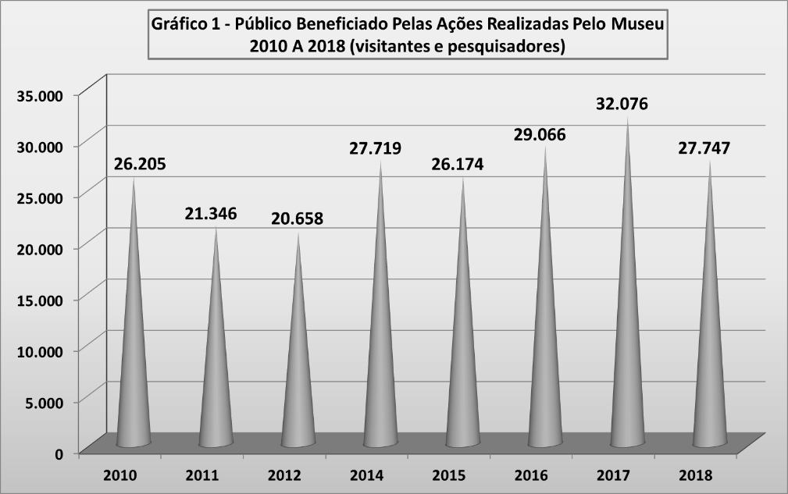

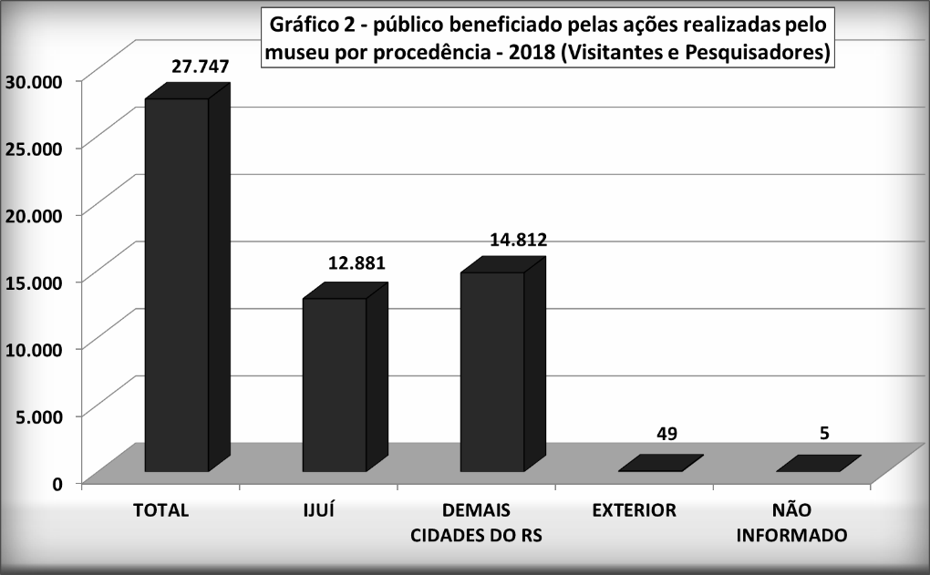

7.1.1 – Visitas às Exposições
As exposições constituem-se como uma das principais ferramentas de comunicação utilizada pelo Museu. Elas são classificadas nas diferentes modalidades: Temporárias, de Longa Duração e Itinerantes.
Neste ano, 26.701 visitas foram realizadas às exposições de Longa Duração, Temporárias e Itinerantes promovidas pelo Museu. Neste total está incluído o público envolvido diretamente nas exposições e em suas atividades complementares, como palestras, oficinas, minicursos, seminários, entre outros.
O Gráfico 3 apresenta o percentual de visitas realizadas nas exposições pelos tipos de exposições desenvolvidas no MADP e fora dele.
Já o Gráfico 4 apresenta o número de visitas anuais nas exposições de Longa Duração, Temporárias e Itinerantes, dentro de um comparativo de 11 anos.

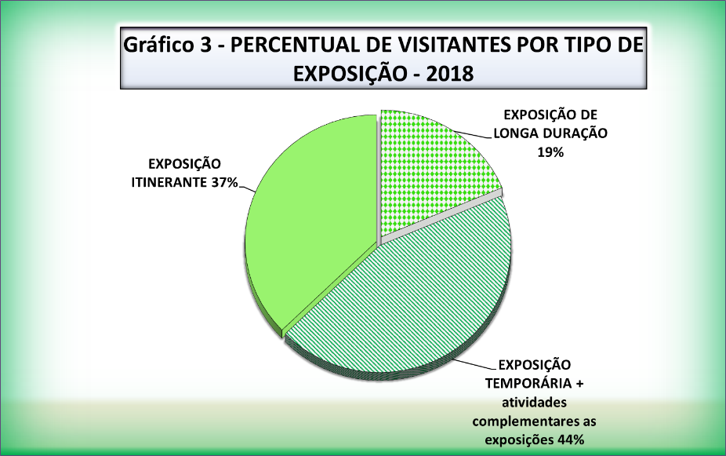

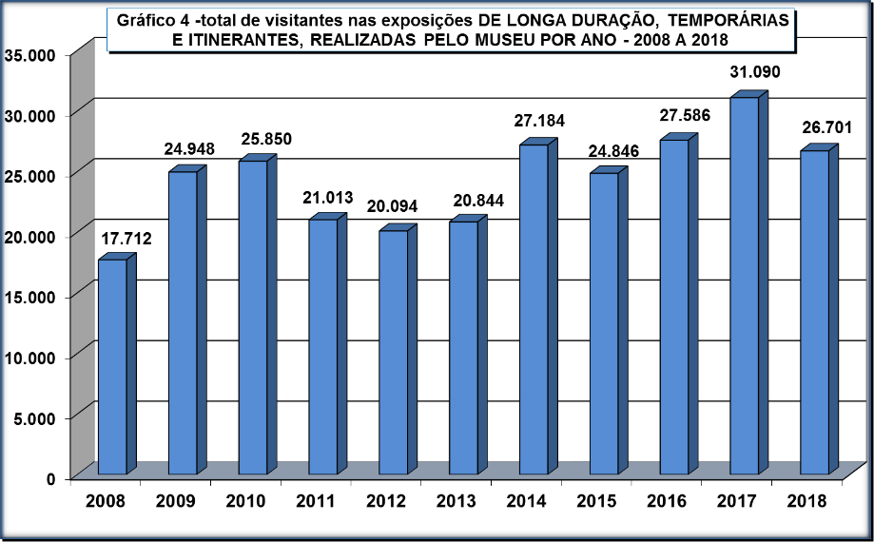
7.1.2 – Pesquisas e pesquisadores
Todo cidadão interessado tem acesso ao acervo documental do Museu, que é composto por documentos textuais, bibliográficos e cartográficos, organizados em arquivos e coleções. Estes objetivam preservar a história da FIDENE (AF), do município de Ijuí (AI), do Sindicalismo (AS), do Cooperativismo (AC), dos povos indígenas do RS (AKGX) e dos municípios da região (AR). Em sua hemeroteca (HE) preserva jornais produzidos no município de Ijuí. Os jornais Correio Serrano, de 1917 a 1988 e Die Serra Post, de 1919 e 1984, estão disponíveis, in loco, de forma eletrônica.
O acervo iconográfico e sonoro é composto por fotografias, negativos flexíveis, negativos de vidro, discos, fitas e filmes nos arquivos Ijuí (AI), na Coleção Beck (CB), na Coleção Eduardo Jaunsem (JM), no Arquivo FIDENE (AF), no Arquivo Cooperativismo (AC), na Coleção Jornal da Manhã (CM), no Arquivo Sindicalismo (AS), na Coleção Ildo Weich (CW), no Arquivo Regional (AR), no Arquivo Kaingang, Guarani e Xetá (AKGX) e na Coleção Germano Gieseler (CG).
Em 2018 foram realizadas 610 pesquisas nos arquivos do Museu e atendidos 161 pesquisadores. As pesquisas realizadas por arquivo podem ser visualizadas no quadro a seguir:
NÚMERO DE PESQUISAS 2018
Divisão de Documentação – documentos textuais, bibliográficos e cartográficos
AI |  | AF |  | AR |  | AS |  | AC | AKGX |  | HE |  |  | BIB |  | CS | M | O | TOTAL
170 |  | 23 |  | 4 |  | 0 |  | 0 | 0 |  | 125 |  |  | 159 |  | 14 | 1 | 0 | 496
Divisão de Imagem e Som – documentos iconográficos e sonoros
AI | CB |  | CJ |  | AF |  | AC | CM | AS | CW |  | AR | AKGX |  | CG | FITOTECA |  | FILMOTECA |  | TOTAL
38 | 42 |  | 13 |  | 8 |  | 0 | 6 | 0 | 0 |  | 2 | 0 |  | 0 | 1 |  | 0 |  | 110
Divisão de Museologia – documentos museológicos |  |  |  |  |  |  |  |  |  |  |  |  |  |  |  |  |  |  |  | 05
Total de pesquisas |  |  |  |  |  |  |  |  |  |  |  |  |  |  |  |  |  |  |  | 611
AI – Arquivo Ijuí. AF – Arquivo Fidene. AR – Arquivo Regional. AS – Arquivo Sindicalismo. AC – Arquivo Cooperativismo. AKGX – Arquivo Kaingang, Guarani, Xetá. HE – Hemeroteca. BIB – Biblioteca. CS – Correio Serrano. M – Museologia. O – Outros.

O Gráfico 5 apresenta um percentual a partir das pesquisas que foram realizadas no arquivo durante o período de 2018.

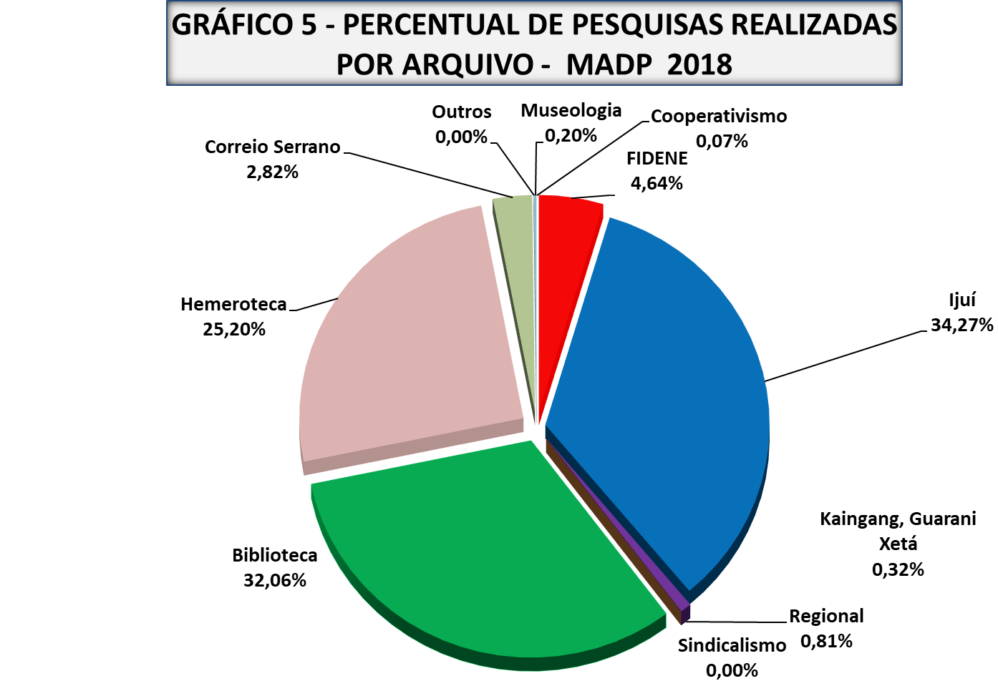

O grau de escolaridade dos pesquisadores no MADP, no quadro seguinte, é representado por um total de 161 pesquisadores no ano de 2018, destacando-se o atendimento ao Ensino Superior.
ESCOLARIDADE DOS PESQUISADORES – 2018
Ensino Fundamental | Ensino Médio | Ensino Superior | Especialização | Mestrado | Doutorado | Não informado | Total
16 | 17 | 98 | 6 | 10 | 6 | 8 | 161
Observando o Gráfico número 6, onde divide-se os diferentes pesquisadores atendidos no ano de 2018 por escolaridade, percebe-se que o maior número de pesquisadores é do Ensino Superior.
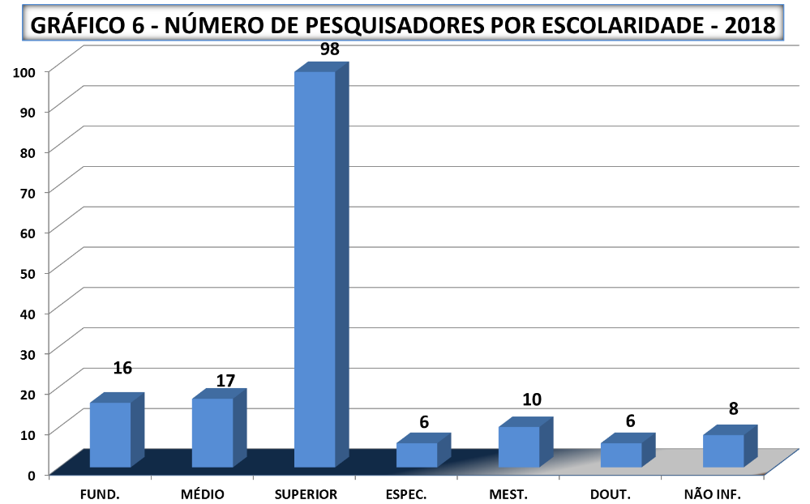

Quanto à procedência dos pesquisadores no MADP, foi possível identificar um número mais evidente para pesquisadores procedentes de Ijuí.
IJUÍ | OUTRAS CIDADES RS | OUTROS ESTADOS | EXTERIOR | NÃO INFORMADO | TOTAL
123 | 21 | 10 | 2 | 5 | 161

7.2 – PROJETOS EXTERNOS
Em 2018 foram concluídos três projetos externos, encaminhados pela Associação de Amigos do Museu Antropológico Diretor Pestana, totalizando uma captação de R$ 434.685,00: “Revitalização do sistema de climatização do Museu”, via MinC (Lei Rouanet) com captação total no valor de R$ 159.685,00; “Adaptação do espaço da Exposição de Longa Duração do Museu com vistas à universalização de acesso”, selecionado pelo Programa CAIXA de Apoio ao Patrimônio Cultural Brasileiro, no valor de R$ 250.000,00; e “Difusão da memória social e Região Noroeste do RS”, por meio da Pró-Cultura RS FAC dos Museus, no valor de R$ 25.000,00. O projeto “Plano Anual de Atividades do Museu” teve aprovação pelo MinC neste ano e está em fase de execução.
O Gráfico 7 mostra o valor captado nos anos de 2014 a 2018 para a execução do Projeto Revitalização do Sistema de Climatização do MADP e o valor captado em 2018 para a execução do Plano Anual de Atividades 2019 do Museu.
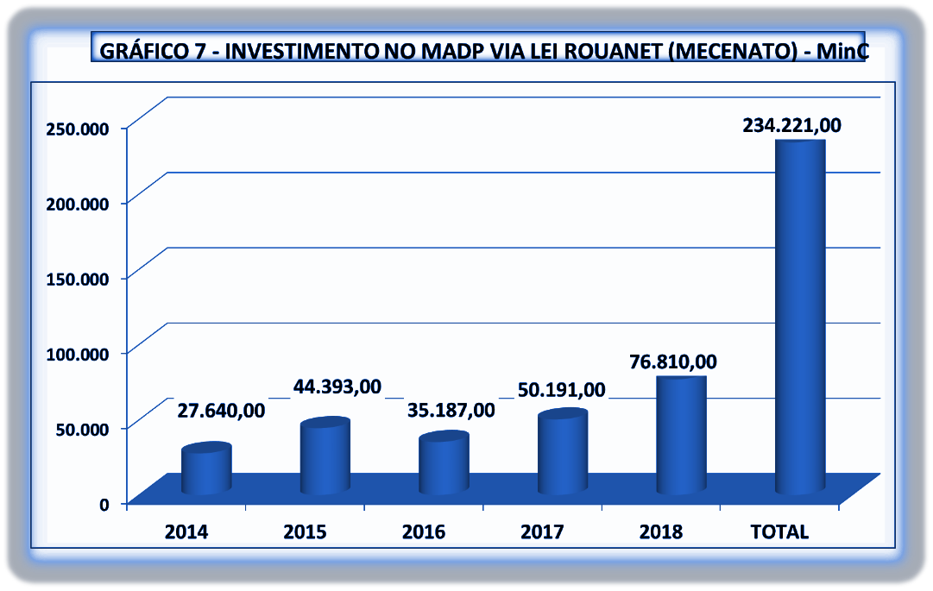
7.3 – DOAÇÕES
A conscientização sobre a importância da preservação de arquivos documentais ou peças museológicas vem crescendo entre as pessoas, possibilitando que as atuais e futuras gerações conheçam um pouco mais da história de Ijuí e da região.
O Gráfico 8 detalha as doações que aconteceram em 2018, dividindo os gêneros de acervos recebidos, totalizando 275 doações entre bibliográfico, iconográfico, museológico, sonoro, textual.
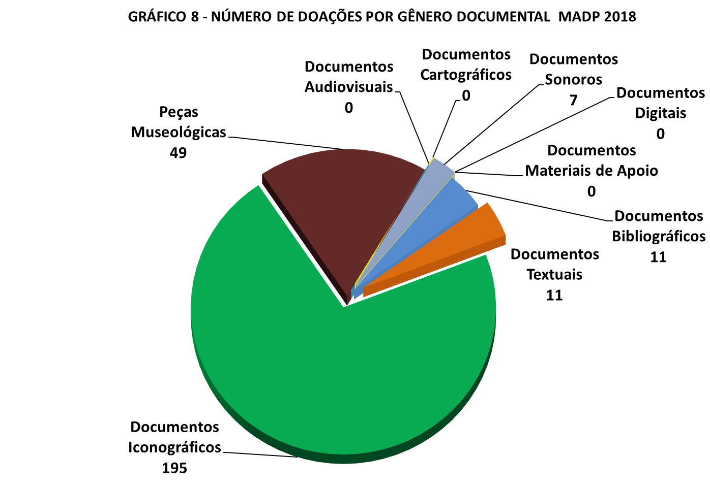

Durante o ano de 2018 o MADP atingiu seus objetivos não somente pelas metas atingidas, mas, principalmente, pelo êxito nas ações educativo-culturais mediante exposições, cursos e atividades diversas, além da aprovação e execução de projetos externos realizados pela equipe qualificada de colaboradores do Museu. O trabalho foi intenso e ainda há grandes desafios pela frente.

